LAPORAN TUGAS BESAR PEMROGRAMAN WEB II PENGEMBANGAN APLIKASI MANAJEMEN STOK DAN PENJUALAN TOKO PONSEL BERBASIS WEB



Disusun oleh Kelompok 1:

1. | Lusiana Watung | (202415008)
2. | Richo Sanggemi | (202415030)
3. | Kartina Maryen | (202415007)
4. | Mada I. Samangun | (202415077)
5. | Dimas Satria Mukti Gunawan | (202415048)
6. | Ratu Wasti F. M. Raubaba | (202415029
7. | Yordan Irab | (202415054)
8. | Martin Almung | (202415009)

PRODI SISTEM INFORMASI
UNIVERSITAS SEPULUH NOPEMBER PAPUA
2026

KATA PENGANTAR

Puji syukur kami panjatkan kehadirat Tuhan Yang Maha Esa, karena atas rahmat dan karunia-Nya, kami dapat menyelesaikan laporan Tugas Besar mata kuliah Pemrograman Web II yang berjudul “Pengembangan Aplikasi Manajemen Stok dan Penjualan Toko Ponsel Berbasis Web” ini tepat pada waktunya sebagai salah satu syarat pemenuhan tugas praktikum pada semester ini. Dalam proses penyusunannya, kami memperoleh banyak pemahaman baru mengenai penerapan Framework CodeIgniter 4 dan konsep arsitektur MVC untuk membangun aplikasi web yang dinamis, di mana keberhasilan penyelesaian laporan ini tentunya tidak lepas dari bantuan serta dukungan dari berbagai pihak, sehingga pada kesempatan ini kami ingin menyampaikan terima kasih yang sebesar-besarnya kepada:
- Bapak Ajenkris Yanto Kungkung, M.M.S.I, selaku dosen mata kuliah Pemrograman Web II yang telah memberikan bimbingan dan arahan.
- Seluruh anggota Kelompok 1 yang telah bekerja sama dengan baik dalam menyelesaikan proyek ini.
- Orang tua dan teman-teman yang selalu memberikan motivasi..
Kami menyadari bahwa laporan dan aplikasi yang kami buat masih jauh dari sempurna. Oleh karena itu, kritik dan saran yang membangun sangat kami harapkan demi perbaikan di masa mendatang. Akhir kata, semoga laporan ini dapat bermanfaat bagi pembaca dan perkembangan ilmu pengetahuan di bidang teknologi informasi.

Jayapura, 09 Januari 2026
Kelompok 1

DAFTAR ISI

KATA PENGANTAR i
DAFTAR ISI ii
BAB I PENDAHULUAN 1
1.1 Latar Belakang 1
1.2 Rumusan Masalah 2
1.3 Tujuan 3
1.4 Manfaat 3
BAB II LANDASAN TEORI 4
2.1 Aplikasi Web 4
2.2 Pemrograman Web II 4
2.3 Teknologi yang Digunakan 6
BAB III PEMBAHASAN 9
3.1 Analisis Kebutuhan Sistem 9
3.2 Perancangan Sistem 10
3.3 Perancangan Database 11
BAB IV IMPLEMENTASI 13
4.1 Lingkungan Pengembangan 13
4.2 Implementasi Sistem 13
4.2.1 User 13
4.2.2 Dashboard 25
4.2.3 produk 33
4.2.4 diskon 49
4.2.5 Supplier 73
4.2.6 Laporan 88
4.2.7 Transaksi 96
4.2.8 Profile 114
4.3 Implementasi Fitur 128
BAB V PENGUJIAN 134
5.1 Metode Pengujian 134
5.2 Hasil Pengujian 134
DAFTAR PUSTAKA 136

BAB I
PENDAHULUAN

Latar Belakang
Sektor perdagangan perangkat komunikasi, khususnya telepon seluler atau smartphone, saat ini menunjukkan pertumbuhan yang sangat masif dan menjadi salah satu bidang retail yang paling menjanjikan di pasar global maupun lokal seiring dengan meningkatnya kebutuhan masyarakat terhadap akses informasi yang cepat. Fenomena tingginya angka penjualan ini dipicu oleh akselerasi teknologi informasi yang telah mengubah pola perilaku masyarakat secara fundamental, di mana perangkat mobile kini telah bertransformasi menjadi kebutuhan primer yang mendukung produktivitas, pendidikan, hingga aktivitas ekonomi digital yang serba cepat (Sinta Uli et al., 2024). Namun, tingginya volume transaksi harian ini membawa tantangan besar dalam mengelola operasional bisnis yang kompleks, terutama dalam menjaga sinkronisasi antara permintaan pasar yang dinamis dan ketersediaan stok barang yang terus berubah dengan sangat cepat setiap harinya.

Sebuah toko ponsel memiliki karakteristik persediaan yang unik dibandingkan dengan retail lainnya karena setiap unit perangkat memiliki identitas khusus yang sangat spesifik seperti nomor IMEI (International Mobile Equipment Identity), variasi kapasitas memori, warna, hingga spesifikasi teknis yang sangat beragam. Dinamika harga pasar ponsel yang fluktuatif juga menuntut adanya pembaruan data yang cepat, di mana setiap perubahan harga beli dari supplier harus segera tercatat agar tidak terjadi kerugian pada saat penentuan harga jual kepada pelanggan. Kondisi ideal yang diharapkan oleh setiap pelaku usaha adalah adanya sebuah sistem yang mampu memantau inventaris secara akurat, mendokumentasikan data supplier secara rapi, mencatat transaksi penjualan secara real-time, serta mampu menyediakan bukti transaksi berupa nota yang sah dan profesional bagi pelanggan (Dennis et al., 2019).

Namun pada kenyataannya, banyak toko ponsel masih menggunakan metode konvensional dalam pengelolaan datanya yang mengakibatkan ketidaksinkronan stok saat ada barang masuk, di mana admin harus melakukan rekapitulasi manual yang memakan waktu lama dan berisiko tinggi terhadap kesalahan hitung. Penggunaan sistem manual atau berbasis kertas memiliki risiko tinggi terhadap kesalahan manusia (human error), risiko kehilangan data fisik yang sulit untuk dipulihkan, serta ketidakefisienan dalam penyajian laporan keuangan yang cepat dan akurat untuk mendukung pengambilan keputusan bisnis (Laudon & Laudon, 2020). Selain itu, tanpa adanya sistem yang terkomputerisasi dengan baik, pembagian wewenang antara pengelola data master (Admin) dan petugas transaksi (Kasir) sering kali tidak terfasilitasi, yang berakibat pada sulitnya melacak riwayat transaksi per sesi kerja kasir dan tidak tersedianya nota pembelian yang terstandarisasi bagi pelanggan (Sabaruddin, 2020).

Berdasarkan permasalahan tersebut, diperlukan adanya digitalisasi melalui pengembangan aplikasi berbasis web yang memiliki performa tinggi, dapat diakses secara lintas perangkat, serta mempunyai integrasi basis data yang kuat untuk mendukung skalabilitas bisnis. Penggunaan framework CodeIgniter 4 dengan penerapan arsitektur Model-View-Controller (MVC) menjadi pilihan yang sangat tepat untuk membangun sistem yang terstruktur karena memberikan kemudahan dalam manajemen kode program serta fleksibilitas dalam pengembangan fitur-fitur yang dibutuhkan di masa mendatang (Mubarok et al., 2025). Aplikasi ini dirancang untuk mengotomatiskan penambahan stok melalui modul barang masuk secara langsung serta memfasilitasi transaksi kasir yang dilengkapi dengan fitur cetak nota sebagai bukti pembelian yang transparan. Melalui laporan tugas besar ini, kelompok kami mengembangkan sebuah aplikasi berjudul “Pengembangan Aplikasi Manajemen Stok dan Penjualan Toko Ponsel Berbasis Web”.

Rumusan Masalah
Berdasarkan pemaparan latar belakang di atas, maka rumusan masalah dalam laporan ini adalah sebagai berikut:
- Bagaimana merancang dan membangun aplikasi toko ponsel menggunakan arsitektur MVC pada Framework CodeIgniter 4 yang mampu mengelola data master serta membedakan hak akses pengguna (Admin dan Kasir) secara terstruktur?
- Bagaimana mengimplementasikan fitur manajemen stok otomatis dan sistem transaksi penjualan yang mampu menghasilkan cetak nota serta laporan rekapitulasi data secara sistematis?

Tujuan
Sejalan dengan rumusan masalah di atas, maka tujuan yang ingin dicapai dalam pengembangan aplikasi ini adalah:
- Untuk merancang dan membangun aplikasi toko ponsel menggunakan arsitektur MVC pada Framework CodeIgniter 4 yang mampu mengelola data master serta membedakan hak akses pengguna (Admin dan Kasir) secara terstruktur.
- Untuk mengimplementasikan fitur manajemen stok otomatis dan sistem transaksi penjualan yang mampu menghasilkan cetak nota serta laporan rekapitulasi data secara sistematis.

Manfaat
Penyusunan laporan dan pembuatan aplikasi ini diharapkan dapat memberikan manfaat sebagai berikut:
- Bagi Admin: Memberikan kemudahan dan efisiensi dalam memantau pergerakan stok secara akurat serta mengelola data master supplier tanpa adanya risiko duplikasi data barang.
- Bagi Kasir: Mempercepat proses pelayanan melalui fitur pencarian produk yang responsif, otomatisasi perhitungan transaksi harian, serta kemudahan dalam mencetak nota pembelian secara profesional.
- Bagi Kelompok: Sebagai sarana implementasi teori Pemrograman Web II dan penerapan arsitektur framework pada studi kasus nyata.

BAB II
LANDASAN TEORI

Aplikasi Web
Aplikasi web merupakan suatu perangkat lunak atau program komputer yang disimpan di server jarak jauh dan dikirimkan melalui internet melalui antarmuka peramban (browser). Berbeda dengan website statis yang hanya berfungsi untuk menampilkan informasi searah, aplikasi web memiliki kemampuan untuk memproses data secara dinamis berdasarkan inputan dari pengguna sehingga memungkinkan terjadinya interaksi yang kompleks (Kustiyahningsih & Anamisa, 2011). Hal ini memfasilitasi terjadinya komunikasi dua arah antara pengguna dan sistem, seperti aktivitas penginputan data barang, pemrosesan transaksi, hingga penyimpanan data secara terstruktur ke dalam basis data.
Secara teknis, aplikasi web bekerja dengan memanfaatkan arsitektur client-server di mana komputer klien melakukan permintaan melalui peramban dan server memberikan tanggapan berupa hasil pemrosesan data. Sisi klien (client-side) akan mengirimkan permintaan (request) ke server, kemudian server akan memproses logika program tersebut dan mengirimkan kembali hasilnya dalam bentuk kode HTML yang dapat diinterpretasikan oleh peramban pengguna (Kadir, 2017). Karakteristik utama dari aplikasi web yang dikembangkan dalam laporan ini adalah sifatnya yang lintas platform (cross-platform), di mana aplikasi dapat diakses melalui berbagai perangkat selama terhubung dengan jaringan internet, sehingga sangat efektif untuk mendukung operasional toko ponsel yang membutuhkan aksesibilitas data yang tinggi..

Pemrograman Web II
Pemrograman Web II merupakan fase lanjutan dalam kurikulum pengembangan perangkat lunak yang lebih menitikberatkan pada pemanfaatan teknologi sisi server (server-side scripting) untuk membangun sistem informasi yang memiliki tingkat kompleksitas, keamanan, dan dinamika data yang tinggi. Fokus utama dari pengembangan web pada tingkatan ini adalah optimalisasi pemanfaatan framework atau kerangka kerja pembangunan aplikasi guna meningkatkan efisiensi waktu pengembangan, meminimalisir redundansi kode, serta menjaga standarisasi kualitas kode program yang dihasilkan melalui mekanisme yang sistematis (Pressman & Maxim, 2020). Penggunaan framework menyediakan sekumpulan pustaka, fungsi, dan komponen siap pakai yang telah teruji keandalannya sehingga pengembang dapat lebih memprioritaskan penyelesaian logika bisnis aplikasi daripada membangun infrastruktur dasar dari titik nol.
Penerapan arsitektur Model-View-Controller (MVC) menjadi pilar utama dalam pengembangan aplikasi web modern karena kemampuannya dalam melakukan pemisahan tugas secara tegas antara logika manipulasi data, tampilan antarmuka kepada pengguna, serta kendali alur proses secara keseluruhan. Komponen Model secara spesifik bertanggung jawab atas pengelolaan dan integritas data pada basis data, View bertugas menangani representasi visual dan grafis kepada pengguna akhir, sedangkan Controller bertindak sebagai mediator yang mengatur koordinasi serta aliran logika di antara kedua komponen tersebut (Fowler et al., 2002). Dengan adanya pemisahan fungsionalitas ini, setiap komponen dapat dikembangkan, diuji, dan diperbarui secara independen tanpa mengganggu stabilitas komponen lainnya, sehingga mempermudah proses pemeliharaan jangka panjang serta mempercepat pengembangan fitur baru di masa yang akan datang.
Selain aspek arsitektur, konsep Pemrograman Berorientasi Objek (Object-Oriented Programming atau OOP) diimplementasikan secara komprehensif untuk mengorganisir kode program ke dalam bentuk objek-objek diskrit yang merepresentasikan entitas nyata dalam proses bisnis. Penggunaan paradigma OOP dalam pengembangan aplikasi web memungkinkan terjadinya penggunaan kembali kode program secara optimal (reusability), skalabilitas sistem yang lebih terjamin, serta struktur program yang jauh lebih logis dan teratur melalui penerapan prinsip-prinsip utama seperti enkapsulasi untuk keamanan data dan pewarisan untuk efisiensi struktur kelas (Sulianta, 2019). Hal ini menjadi sangat krusial dalam membangun sistem informasi toko ponsel yang melibatkan banyak entitas data yang saling berelasi erat, seperti keterkaitan antara data merek, produk, stok barang masuk, hingga riwayat transaksi penjualan yang dilakukan oleh kasir.

Teknologi yang Digunakan
- PHP (Hypertext Preprocessor)
PHP (Hypertext Preprocessor) adalah bahasa pemrograman server-side scripting yang umum digunakan dalam pembuatan aplikasi web. PHP mampu dipadukan dengan HTML untuk membangun halaman web yang dinamis dan interaktif. Karena berjalan di sisi server, PHP dapat menangani berbagai tugas seperti memproses data dari form, berkomunikasi dengan database (seperti MySQL), mengelola sesi pengguna, dan menjalankan logika bisnis dalam aplikasi web secara otomatis.
- MySQL
MySQL adalah sebuah sistem manajemen basis data relasional (RDBMS) bersifat open source yang menggunakan Structured Query Language (SQL) sebagai bahasa utama untuk mengelola data. MySQL sering dimanfaatkan dalam pengembangan aplikasi web karena performanya yang cepat, stabil, dan efisien dalam menangani data. Sistem ini mendukung berbagai operasi seperti menyimpan data (insert), mengambil data (select), memperbarui data (update), dan menghapus data (delete) pada tabel-tabel yang saling berhubungan. Selain itu, MySQL mampu menjaga integritas data, mengatur hubungan antar tabel, dan menyediakan mekanisme keamanan melalui sistem hak akses pengguna (user privilege).
- CodeIgniter 4
CodeIgniter 4 adalah sebuah framework PHP yang digunakan untuk membangun aplikasi web secara cepat dan terstruktur dengan menerapkan konsep MVC (Model–View–Controller). Framework ini bersifat ringan, memiliki performa tinggi, serta menyediakan fitur keamanan seperti proteksi CSRF, validasi input, dan manajemen routing yang lebih modern dibanding versi sebelumnya. CodeIgniter 4 juga mendukung penggunaan Composer, RESTful API, dan struktur folder yang lebih rapi sehingga memudahkan pengembang dalam mengelola dan mengembangkan aplikasi skala kecil hingga menengah.
- Bootstrap
Bootstrap adalah framework CSS, HTML, dan JavaScript yang digunakan untuk membantu pembuatan tampilan website agar responsif dan menarik. Dengan Bootstrap, pengembang dapat dengan mudah membuat layout yang menyesuaikan berbagai ukuran layar seperti desktop, tablet, dan smartphone menggunakan sistem grid. Bootstrap juga menyediakan berbagai komponen siap pakai seperti navbar, form, tombol, modal, dan alert sehingga mempercepat proses desain antarmuka tanpa harus menulis CSS dari awal.
- XAMPP
XAMPP adalah paket web server yang berfungsi sebagai server lokal untuk pengembangan aplikasi web. XAMPP merupakan singkatan dari X (Cross Platform), Apache, MySQL/MariaDB, PHP, dan Perl, yang semuanya terintegrasi dalam satu aplikasi. Dengan XAMPP, pengembang dapat menjalankan dan menguji website atau aplikasi berbasis PHP di komputer lokal tanpa memerlukan koneksi internet, sehingga sangat cocok digunakan untuk proses pengembangan dan pembelajaran sebelum aplikasi diunggah ke server online.
- Blackbox
Black Box Testing adalah salah satu teknik pengujian perangkat lunak yang juga dikenal sebagai Behavioral Testing. Metode ini menilai fungsi sistem berdasarkan data input dan output, tanpa melihat struktur internal atau kode programnya. Fokus utama pengujian ini adalah memastikan bahwa perangkat lunak berfungsi sesuai dengan spesifikasi yang telah ditentukan, tanpa memerlukan pengetahuan tentang proses internal yang berlangsung di dalam sistem. Pengujian ini biasanya dilakukan pada tahap akhir proses pengembangan untuk memastikan aplikasi berjalan dengan benar sebelum diserahkan kepada pengguna. Pada penerapannya, berbagai skenario uji dibuat dari domain input perangkat lunak untuk melihat bagaimana sistem memberikan respons terhadap beragam kombinasi data yang diuji.

BAB III
PEMBAHASAN

Analisis Kebutuhan Sistem
- Kebutuhan Pengguna:
- Admin
- Mengelola data User (Kasir)
- Mengelola data merek
- Mengelola data Produk
- Mengelola data Diskon
- Mengelola data Supplier
- Mengelola data Barang masuk
- Mengelola laporan
- Kasir
- Mengelola data Transaksi dan riwayat transaksi
- Mengelola Laporan
- Melihat Produk
- Kebutuhan Fungsionalitas:
- Sistem dapat melakukan login dan logout
- Sistem dapat mengelola data user (crud)
- Sistem dapat mengelola data merek (crud)
- Sistem dapat mengelola data Diskon (crud)
- Sistem dapat mengelola data Supplier (crud)
- Sistem dapat mengelola data Barang masuk (crud)
- Sistem dapat mengelola data transaksi (crud) dan riwayat transaksi
- Sistem dapat mengelola data Laporan (crud)
- Sistem dapat mencetak transaksi maupun laporan
- Kebutuhan Non Fungsionalitas:
- Keamanan: sistem menggunakan autentikasi login
- Usability: sistem mudah digunakan oleh pengguna awam
- Reabilty: sistem dapat berjalan tanpa error
- Portability : sistem dapat diakses melalui browser

Perancangan Sistem
- Diagram Konteks
Diagram konteks adalah diagram yang menggambarkan sistem secara keseluruhan sebagai satu kesatuan, serta menunjukkan hubungan antara sistem dengan pihak luar (entitas eksternal) melalui aliran data.
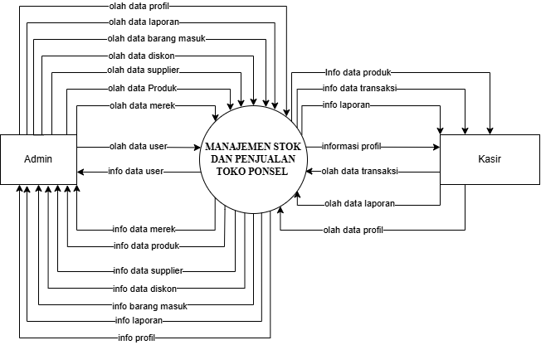
Gambar 1. Diagram Konteks
Diagram tersebut merupakan diagram konteks sistem Manajemen Stok dan Penjualan Toko Ponsel yang menggambarkan interaksi antara sistem dengan dua entitas eksternal, yaitu Admin dan Kasir. Admin berperan mengelola berbagai data master dan operasional seperti data user, produk, merek, supplier, diskon, barang masuk, laporan, serta profil toko, di mana sistem memberikan kembali informasi dari data-data tersebut kepada Admin. Sementara itu, Kasir berinteraksi dengan sistem dalam pengolahan data transaksi penjualan, melihat informasi produk, transaksi, laporan, serta mengelola profil, dan sistem menyediakan informasi yang dibutuhkan sesuai dengan aktivitas tersebut. Diagram ini menunjukkan batasan sistem serta aliran data masuk dan keluar secara umum tanpa menampilkan proses internal, sehingga memberikan gambaran menyeluruh tentang ruang lingkup dan fungsi utama sistem.

Perancangan Database
ERD (Entity Relationship Diagram) adalah diagram yang digunakan untuk memodelkan struktur basis data, yaitu menggambarkan entitas, atribut, dan hubungan antar entitas dalam suatu sistem informasi. Berikut ERD dari toko handphone dapat di lihat pada gambar.
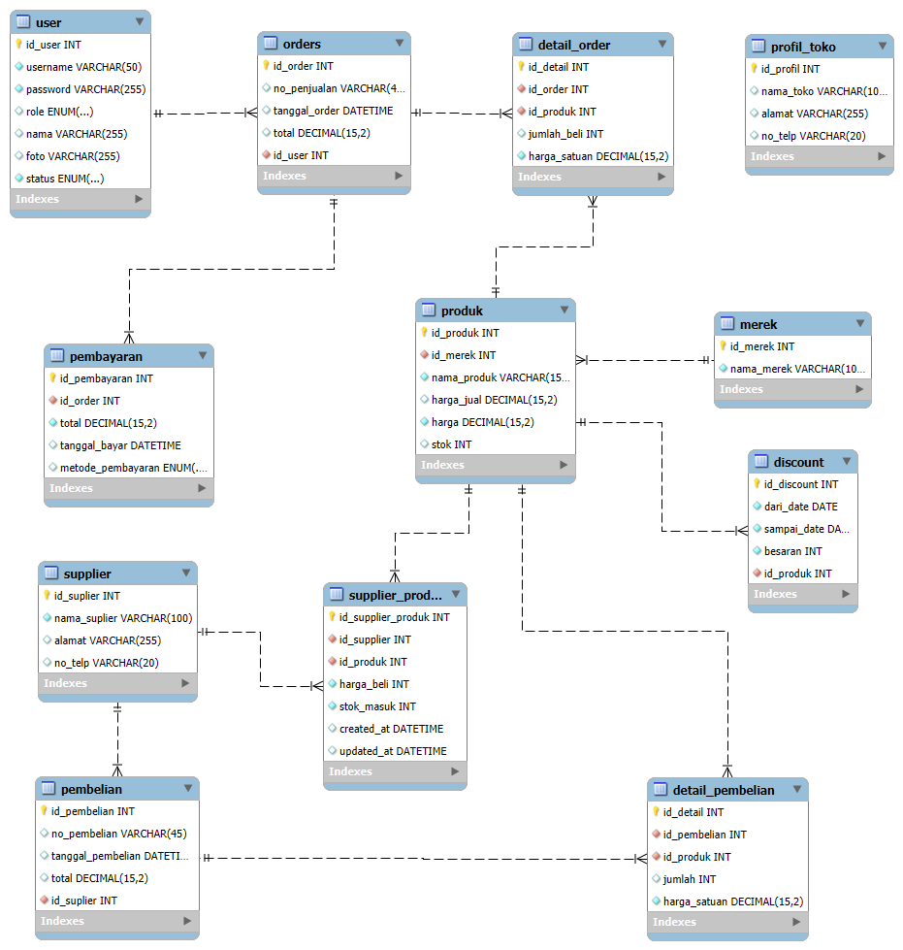
Gambar 2. ERD Toko Handphone
Gambar tersebut merupakan Entity Relationship Diagram (ERD) dari sebuah sistem penjualan dan manajemen persediaan, yang terdiri dari beberapa entitas utama seperti user, orders, detail_order, produk, pembayaran, supplier, pembelian, dan profil_toko. Entitas user berelasi dengan orders sebagai pencatat transaksi penjualan, di mana setiap orders memiliki rincian barang pada detail_order yang terhubung dengan entitas produk. Proses pembayaran dicatat pada entitas pembayaran yang berelasi dengan orders. Produk memiliki hubungan dengan merek serta discount untuk pengelolaan potongan harga. Selain penjualan, sistem juga mengelola pembelian barang dari supplier melalui entitas pembelian dan detail_pembelian, dengan tabel supplier_produk sebagai penghubung antara supplier dan produk yang disuplai. Seluruh relasi ini menunjukkan alur lengkap mulai dari pengelolaan data pengguna, transaksi penjualan, pembayaran, diskon, hingga pengadaan stok dari supplier secara terstruktur dalam basis data.

BAB IV
IMPLEMENTASI

Lingkungan Pengembangan
Adapun lingkungan pengembangan sistem dalam hal kebutuhan teknis untuk mendukung pembuatan website dapat dilihat pada tabel 1 dan tabel 2.
Tabel 1. Perangkat keras
No | Nama | Spesifikasi
1 | Laptop | Lenovo Ideapad Slim 3
2 | Prosesor | Intel(R) Core (TM) i7-1065G7 @ 1.30GHz
3 | Memori | 8GB DDR 4
4 | Penyimpanan | 256 GB PCIe® 4.0 NVMe™ M.2 SSD
5 | Grafis Card | NVIDIA GeForce MX330

Tabel 2. Perangkat Lunak
No | Nama | Spesifikasi
1 | Sistem Operasi | Windows 10
2 | Text Editor | Visual Studio Code
3 | XAMPP | WEB Server
4 | PHP | Bahasa Pemrograman
5 | Chrome | WEB Browser

Implementasi Sistem

4.2.1 User

4.2.1.1 Model
<?php

namespace App\Models;

use CodeIgniter\Model;

class UserModel extends Model
{
protected $table = 'user';
protected $primaryKey = 'id_user';
protected $useAutoIncrement = true;
protected $returnType = 'object';
protected $useSoftDeletes = false;
protected $protectFields = true;
protected $allowedFields = ['nama','username', 'password', 'role','status','foto'];

protected bool $allowEmptyInserts = false;
protected bool $updateOnlyChanged = true;

protected array $casts = [];
protected array $castHandlers = [];
}

4.2.1.2 Controller
<?php

namespace App\Controllers;

use App\Controllers\BaseController;
use App\Models\UserModel;

class UserAdmin extends BaseController
{
protected $userModel;

public function __construct()
{
$this->userModel = new UserModel();
}

// ========== HALAMAN PROFIL ADMIN ==========
public function index()
{
// Ambil ID user dari session (sesuaikan dengan login kamu)
$idUser = session('id_user');
$username = session('username');

// Cari data admin
if ($idUser) {
$admin = $this->userModel->find($idUser);
} else {
// fallback kalau id_user belum disimpan di session
$admin = $this->userModel->where('username', $username)->first();
}

if (!$admin) {
return redirect()->back()->with('error', 'Data admin tidak ditemukan.');
}

return view('UserAdmin/index', [
'admin' => $admin,
]);
}

// ========== PROSES UPDATE PROFIL ADMIN ==========
public function updateProfil()
{
if ($this->request->getMethod() !== 'POST') {
return redirect()->to(base_url('UserAdmin'));
}

// Ambil id_user dari form (hidden input)
$idUserForm = $this->request->getPost('id_user');

// Ambil data admin berdasar id_user dari form
$admin = $this->userModel->find($idUserForm);

if (!$admin) {
return redirect()->back()->with('error', 'Data admin tidak ditemukan.');
}

// Ambil data dari form
$nama = $this->request->getPost('nama');
$username = $this->request->getPost('username');
$passwordLama = $this->request->getPost('password_lama');
$passwordBaru = $this->request->getPost('password_baru');
$passwordKonfirmasi = $this->request->getPost('password_konfirmasi');

// Cek username unik (tidak boleh sama dengan user lain)
$cekUsername = $this->userModel
->where('username', $username)
->where('id_user !=', $admin->id_user)
->first();

if ($cekUsername) {
return redirect()->back()
->withInput()
->with('error', 'Username sudah dipakai user lain.');
}

// Data dasar yang akan diupdate
$dataUpdate = [
'nama' => $nama,
'username' => $username,
];

// Jika ada percobaan ganti password
if ($passwordLama || $passwordBaru || $passwordKonfirmasi) {

// Cek konfirmasi password baru
if ($passwordBaru !== $passwordKonfirmasi) {
return redirect()->back()
->withInput()
->with('error', 'Password baru dan konfirmasi tidak sama.');
}

// Cek password lama (masih plain text)
if ($admin->password !== $passwordLama) {
return redirect()->back()
->withInput()
->with('error', 'Password lama tidak sesuai.');
}

// Simpan password baru (kalau mau, nanti di-hash)
$dataUpdate['password'] = $passwordBaru;
}

// Simpan ke database
$this->userModel->update($admin->id_user, $dataUpdate);

// Update username di session supaya ikut berubah
session()->set('username', $username);

return redirect()->to(base_url('UserAdmin'))
->with('success', 'Profil admin berhasil diperbarui.');
}
// ========== PROSES UPDATE FOTO PROFIL ADMIN ==========
public function updateFoto()
{
if ($this->request->getMethod() !== 'POST') {
return redirect()->to(base_url('UserAdmin'));
}

// Ambil id_user dari session
$idUser = session('id_user');
$admin = $this->userModel->find($idUser);

if (!$admin) {
return redirect()->back()->with('error', 'Data admin tidak ditemukan.');
}

// Ambil file foto dari input
$fileFoto = $this->request->getFile('foto');

if (!$fileFoto || !$fileFoto->isValid()) {
return redirect()->back()->with('error', 'Tidak ada file foto yang diupload.');
}

// Validasi tipe file
if (! in_array($fileFoto->getMimeType(), ['image/jpeg', 'image/png'])) {
return redirect()->back()->with('error', 'Format foto harus JPG atau PNG.');
}

// Buat nama unik
$newName = $fileFoto->getRandomName();

// Simpan file
$fileFoto->move(FCPATH . 'uploads/user', $newName);

// Hapus foto lama jika ada
if (!empty($admin->foto) && file_exists(FCPATH . 'uploads/user/' . $admin->foto)) {
@unlink(FCPATH . 'uploads/user/' . $admin->foto);
}

// Update database
$this->userModel->update($admin->id_user, [
'foto' => $newName,
]);

// UPDATE SESSION FOTO agar navbar ikut berubah
session()->set('foto', $newName);

return redirect()->to(base_url('UserAdmin'))
->with('success', 'Foto profil berhasil diperbarui.');
}

}

4.2.1.3 View
- Index
<!DOCTYPE html>
<html lang="id">
<head>
<meta charset="UTF-8">
<title>Login - Phone Store</title>

<!-- ICON FONT AWESOME untuk ikon mata -->
<link rel="stylesheet"
href="https://cdnjs.cloudflare.com/ajax/libs/font-awesome/6.0.0/css/all.min.css">

<style>
body {
background: #F5F7FF;
font-family: Arial, sans-serif;
display: flex;
justify-content: center;
align-items: center;
height: 100vh;
}

.login-box {
background: white;
padding: 30px;
width: 350px;
border-radius: 10px;
box-shadow: 0 4px 15px rgba(0,0,0,0.1);
text-align: center;
}

.login-box img {
width: 80px;
margin-bottom: 10px;
}

.login-box input {
width: 100%;
padding: 10px;
margin-bottom: 15px;
border: 1px solid #ccc;
border-radius: 6px;
box-sizing: border-box;
}

/* ====== WRAPPER KHUSUS PASSWORD (BIAR IKON DI DALAM KOTAK) ====== */
.password-wrapper {
position: relative;
margin-bottom: 15px;
}

.password-wrapper input {
width: 100%;
padding: 10px 40px 10px 10px; /* ruang kanan untuk ikon */
margin-bottom: 0; /* supaya tidak dobel jarak */
border: 1px solid #ccc;
border-radius: 6px;
box-sizing: border-box;
}

.password-toggle {
position: absolute;
right: 10px;
top: 50%;
transform: translateY(-50%);
background: none;
border: none;
cursor: pointer;
padding: 0;
}

.password-toggle i {
font-size: 16px;
}

.btn-login {
background: #5C6BC0;
color: white;
padding: 10px;
width: 100%;
border: none;
border-radius: 6px;
cursor: pointer;
font-size: 16px;
}

.btn-login:hover {
background: #4554A8;
}
</style>
</head>

<body>

<div class="login-box">
<img src="<?= base_url('assets/images/Logo_kecil.png') ?>" alt="Logo">

<h3 style="margin-bottom: 20px;">Phone Store Login</h3>

<?php if(session()->getFlashdata('error')): ?>
<p style="color:red;"><?= session()->getFlashdata('error') ?></p>
<?php endif; ?>

<form action="<?= base_url('login/proses') ?>" method="post">
<?= csrf_field() ?>

<!-- USERNAME -->
<input type="text" name="username" placeholder="Username" required>

<!-- PASSWORD + IKON MATA -->
<div class="password-wrapper">
<input type="password"
name="password"
id="password"
placeholder="Password"
required>

<button type="button"
class="password-toggle"
onclick="togglePassword('password', this)">
<i class="fa fa-eye"></i>
</button>
</div>

<button type="submit" class="btn-login">Login</button>
</form>

<p style="margin-top: 10px; font-size: 12px;">
Hubungi admin jika Anda tidak memiliki akun.
</p>
</div>

<script>
function togglePassword(id, btn) {
const input = document.getElementById(id);
const icon = btn.querySelector('i');

if (!input) return;

if (input.type === "password") {
input.type = "text";
icon.classList.remove("fa-eye");
icon.classList.add("fa-eye-slash");
} else {
input.type = "password";
icon.classList.remove("fa-eye-slash");
icon.classList.add("fa-eye");
}
}
</script>

</body>
</html>

4.2.2 Dashboard

4.2.2.1 Controller
<?php
namespace App\Controllers;
use App\Controllers\BaseController;
use Config\Database;
class Dashboard extends BaseController
{
public function index()
{
$db = Database::connect();
$session = session();

// ========== RANGE TANGGAL ==========
$today = date('Y-m-d'); // hari ini
$firstDay = date('Y-m-01'); // awal bulan ini
$lastDay = date('Y-m-t'); // akhir bulan ini
$sevenDaysAgo = date('Y-m-d', strtotime('-6 days')); // 7 hari terakhir (termasuk hari ini)

// ========== KARTU MERAH: PENDAPATAN BULANAN ==========
$rowMonth = $db->table('orders') //tabel order sebagai sumber data
->select('SUM(total) AS pendapatan') //mejumlahkan nilai total, di pendapatan bulanan
->where('DATE(tanggal_order) >=', $firstDay) //filter tgl awal
->where('DATE(tanggal_order) <=', $lastDay) //filter tgl akhir
->get() //menjalakan query
->getRowArray(); //query dijalankan, database mengembalikan hasil 1 baris

$pendapatanBulanan = (float) ($rowMonth['pendapatan'] ?? 0); //hasil pendapatan

// ========== KARTU BIRU: TOTAL ORDER BARANG 7 HARI TERAKHIR ==========
$rowOrders = $db->table('orders') //sumber data dari tabel order
->select('COUNT(*) AS jml_order') //hitung jumlah baris data transaksi di juml_order
->where('DATE(tanggal_order) >=', $sevenDaysAgo) //tgl 7 hari
->where('DATE(tanggal_order) <=', $today) // batas dari 7 hari
->get()
->getRowArray();

$totalOrderMingguan = (int) ($rowOrders['jml_order'] ?? 0);//hasil total order

// ========== KARTU HIJAU: BARANG LAKU 7 HARI TERAKHIR ==========
$rowSold = $db->table('detail_order') //lihat daftar barang yang terjual dari tabel detail_order
->select('SUM(detail_order.jumlah_beli) AS qty_terjual') //Jumlahkan semua angka di kolom jumlah_beli, di qty_terjual
->join('orders', 'orders.id_order = detail_order.id_order', 'inner') //Hubungkan tabel detail_order dengan tabel orders, berdasarkan id_order yang sama.
->where('DATE(orders.tanggal_order) >=', $sevenDaysAgo) //ambil data 7 hari
->where('DATE(orders.tanggal_order) <=', $today) //batas dari 7 hari
->get()
->getRowArray();

$barangLakuMingguan = (int) ($rowSold['qty_terjual'] ?? 0);//hasil total item

// ========== TRANSAKSI TERBARU ==========
$laporanTransaksi = $db->table('orders') //sumber data dari tabel orders
->select("
orders.tanggal_order,
orders.no_penjualan,
orders.total,
user.username,
pembayaran.metode_pembayaran
") //memilih kolom mana saja yang akan ditampilkan
->join('user', 'user.id_user = orders.id_user', 'left') //tavel user unutk megetahui nama kasir transaksi
->join('pembayaran', 'pembayaran.id_order = orders.id_order', 'left') //tabel pembayran untuk megetahui metode pembayaran
->orderBy('orders.tanggal_order', 'DESC') //Urutkan transaksi dari yang paling baru ke paling lama.
->limit(10) //batas 10 transaksi saja
->get()
->getResultArray(); // “Ambil hasilnya dalam bentuk array

// ========== DATA UNTUK VIEW ==========
$data = [
'namaUser' => $session->get('username') ?? 'Pengguna', //nama user
'role' => $session->get('role') ?? 'Admin', //role user kalau tidak ada kasir, admin yang muncul
'tanggalHariIni' => date('d-m-Y'),
// ======== Mengirim angka statistik ke dashboard ========
'pendapatanBulanan' => $pendapatanBulanan,
'totalOrderMingguan' => $totalOrderMingguan,
'barangLakuMingguan' => $barangLakuMingguan,
'laporanTransaksi' => $laporanTransaksi, //mengrim 10 transaksi baru
];

return view('dashboard/index', $data); //tampilkan di dashboard/index dan kirimkan semua data di array $data
}
}

4.2.2.2 View
- Index
<?= $this->extend('layout/index'); ?>
<?= $this->section('content'); ?>

<div class="row mb-3">
<div class="col-12"> <!--style header-->
<h4>Dashboard Toko HP</h4>
<small>
Tampilan untuk Admin & Kasir<br> <!--paragraf -->
Selamat datang,
<strong><?= esc($namaUser ?? 'Pengguna'); ?></strong> <!--memaggil nama user-->
(<?= esc($role ?? '-'); ?>) — <?= esc($tanggalHariIni ?? date('d-m-Y')); ?> <!--memaggil role user dan penentuan tgl-->
</small>
</div>
</div>

<!-- ====================== KARTU STATISTIK (3 KOLOM) ====================== -->
<div class="row mb-4">

<!-- Merah: Pendapatan Bulanan -->
<div class="col-md-4 mb-3">
<div class="card h-100"
style="background: linear-gradient(120deg, #ff9966, #ff5e62); border:none; color:#fff;"> <!---style kartu merah-->
<div class="card-body"
<p class="mb-1">Pendapatan Bulanan</p>
<h3 class="mb-3">
Rp <?= number_format($pendapatanBulanan ?? 0, 0, ',', '.'); ?> <!--Menampilkan angka pendapatan bulan-->
</h3>
<p class="mb-0">
Total omzet penjualan bulan ini.
</p>
</div>
</div>
</div>

<!-- Biru: Total Order 7 Hari Terakhir -->
<div class="col-md-4 mb-3">
<div class="card h-100"
style="background: linear-gradient(120deg, #4facfe, #00f2fe); border:none; color:#fff;"> <!---style kartu biru-->
<div class="card-body">
<p class="mb-1">Total Order (7 Hari Terakhir)</p> <!---paragraf atas--->
<h3 class="mb-3">
<?= (int)($totalOrderMingguan ?? 0); ?> Order <!--Menampilkan angka pendapatan mingguan-->
</h3>
<p class="mb-0">
Jumlah transaksi yang terjadi dalam 7 hari terakhir.
</p> <!--paragraf bawah-->
</div>
</div>
</div>

<!-- Hijau: Barang Laku 7 Hari Terakhir -->
<div class="col-md-4 mb-3">
<div class="card h-100"
style="background: linear-gradient(120deg, #11998e, #38ef7d); border:none; color:#fff;"> <!---style kartu hijau-->
<div class="card-body">
<p class="mb-1">Barang Laku (7 Hari Terakhir)</p> <!---paragraf atas--->
<h3 class="mb-3">
<?= (int)($barangLakuMingguan ?? 0); ?> Item <!--Menampilkan item barang mingguan-->
</h3>
<p class="mb-0">
Total unit HP yang terjual dalam 7 hari terakhir.
</p> <!--paragraf bawah-->
</div>
</div>
</div>

</div>

<!-- ====================== TABEL LAPORAN TRANSAKSI ====================== -->
<div class="row">
<div class="col-12">
<div class="card">
<div class="card-header"> <!---style header-->
<strong>Laporan Transaksi Terbaru</strong> <!--Judul card/header-->
</div>
<div class="card-body">
<div class="table-responsive">
<table class="table table-hover align-middle"> <!--style laporan transaksi-->
<thead>
<tr>
<th width="5%">No</th>
<th>Tanggal</th>
<th>No. Nota</th>
<th>Kasir</th>
<th>Total</th>
<th>Metode Bayar</th> <!--membuat judul kolom pada tabel-->
</tr>
</thead>
<tbody>
<?php $laporanTransaksi = $laporanTransaksi ?? []; ?>
<?php if (!empty($laporanTransaksi)): ?> <!--cek data transaksi-->
<?php $no = 1; foreach ($laporanTransaksi as $row): ?> <!--mulai memproses semua data transaksi untuk ditampilkan-->
<tr>
<td class="text-center"><?= $no++; ?></td> <!--tampilan nomor urut otomatis transaksi baru pertama-->
<td>
<?php
$tgl = $row['tanggal_order'] ?? null; //tgl nilai tanggal order
echo $tgl ? date('d-m-Y H:i', strtotime($tgl)) : '-'; //tampilan format tgl dan jam
?> <!-- kolom nomor baris 97-99-->
</td>
<td><?= esc($row['no_penjualan'] ?? '-'); ?></td> <!--menampilkan nomor nota-->
<td><?= esc($row['username'] ?? '-'); ?></td> <!--menampilkan user kasir-->
<td>
Rp <?= number_format($row['total'] ?? 0, 0, ',', '.'); ?> <!--tampilan format rupiah-->
</td>
<td><?= esc($row['metode_pembayaran'] ?? '-'); ?></td> <!--menampilkan metode pembayaran-->
</tr>
<?php endforeach; ?>
<?php else: ?> <!--jika tidak ada data-->
<tr>
<td colspan="6" class="text-center text-muted"> <!--pesan jika tabel kosong-->
Belum ada data transaksi yang ditampilkan. <!---pesan ini yang akan tampil jika data kosmg-->
</td>
</tr>
<?php endif; ?>
</tbody>
</table>
</div>
</div>
</div>
</div>
</div>

<?= $this->endSection(); ?>

4.2.3 produk

4.2.3.1 Model
<?php
namespace App\Models;
use CodeIgniter\Model;
class ProdukModel extends Model
{
protected $table = 'produk';
protected $primaryKey = 'id_produk';
protected $returnType = 'object';
protected $useAutoIncrement = true;
protected $protectFields = true;

protected $allowedFields = [
'id_merek',
'nama_produk',
'harga_jual',
'stok'
];

/**
* LIST PRODUK
*/
public function getAll()
{
return $this->db->table('produk p')
->select('
p.id_produk,
p.nama_produk,
m.nama_merek,
p.harga_jual,
p.stok,

(
SELECT sp.harga_beli
FROM supplier_produk sp
WHERE sp.id_produk = p.id_produk
ORDER BY sp.created_at DESC
LIMIT 1
) AS harga_beli_terakhir
')
->join('merek m', 'm.id_merek = p.id_merek', 'left')
->orderBy('p.nama_produk', 'ASC')
->get()
->getResult();
}

/**
* GET PRODUK BY ID
*/
public function getById($id)
{
return $this->db->table('produk p')
->select('p.*, m.nama_merek')
->join('merek m', 'm.id_merek = p.id_merek', 'left')
->where('p.id_produk', $id)
->get()
->getRow();
}

/**
* UPDATE PRODUK DARI BARANG MASUK
*/
public function updateDariBarangMasuk(
$id_produk,
$harga_beli,
$harga_jual,
$stok_masuk
) {
return $this->db->table($this->table)
->set('harga_jual', $harga_jual)
->set('stok', "stok + {$stok_masuk}", false)
->where('id_produk', $id_produk)
->update();
}
public function getReadOnlyKasir()
{
$today = date('Y-m-d');

return $this->db->table('produk p')
->select('
p.id_produk,
p.nama_produk,
m.nama_merek,
p.harga_jual,
p.stok,

d.besaran AS besaran_diskon
')
->join('merek m', 'm.id_merek = p.id_merek', 'left')
->join(
'discount d',
'd.id_produk = p.id_produk
AND d.dari_date <= "'.$today.'"
AND d.sampai_date >= "'.$today.'"',
'left'
)
->orderBy('p.nama_produk', 'ASC')
->get()
->getResult();
}

}

4.2.3.2 Controller
<?php
namespace App\Controllers;

use App\Controllers\BaseController;
use App\Models\ProdukModel;
use App\Models\MerekModel;

class Produk extends BaseController
{
protected $produkModel;

public function __construct()
{
$this->produkModel = new ProdukModel();
}

/**
* ==========================================
* LIST PRODUK
* ==========================================
*/
public function index()
{
$data = [
'produk' => $this->produkModel->getAll()
];

return view('produk/index', $data);
}

/**
* ==========================================
* FORM TAMBAH PRODUK
* (HANYA NAMA & MEREK)
* ==========================================
*/
public function create()
{
$merekModel = new MerekModel();

$data = [
'merek' => $merekModel->findAll()
];

return view('produk/tambah', $data);
}

/**
* ==========================================
* SIMPAN PRODUK (INSERT)
* harga & stok NULL / 0
* ==========================================
*/
public function store()
{
$this->produkModel->insert([
'id_merek' => $this->request->getPost('id_merek'),
'nama_produk' => $this->request->getPost('nama_produk'),
'harga_beli' => null,
'harga_jual' => null,
'stok' => 0
]);

return redirect()->to('/produk')
->with('success', 'Produk berhasil ditambahkan');
}

/**
* ==========================================
* FORM EDIT PRODUK
* (TANPA HARGA & STOK)
* ==========================================
*/
public function edit($id)
{
$merekModel = new MerekModel();

$data = [
'produk' => $this->produkModel->getById($id),
'merek' => $merekModel->findAll()
];

return view('produk/edit', $data);
}

/**
* ==========================================
* UPDATE PRODUK
* ==========================================
*/
public function update($id)
{
$this->produkModel->update($id, [
'id_merek' => $this->request->getPost('id_merek'),
'nama_produk' => $this->request->getPost('nama_produk')
]);

return redirect()->to('/produk')
->with('success', 'Produk berhasil diperbarui');
}

/**
* ==========================================
* DELETE PRODUK
* (AMAN JIKA BELUM ADA BARANG MASUK)
* ==========================================
*/
public function delete($id)
{
$this->produkModel->delete($id);

return redirect()->to('/produk')
->with('success', 'Produk berhasil dihapus');
}
}

4.2.3.3 View
- Index
<?= $this->extend('layout/index'); ?>
<?= $this->section('content'); ?>

<style>
.table thead th {
background: #23262a;
color: #fff;
vertical-align: middle;
}

.table tbody td {
vertical-align: middle;
}

.search-box {
max-width: 350px;
}

.note-info {
font-size: 13px;
color: #6c757d;
}
</style>

<div class="card-header mb-3">
<div class="d-flex justify-content-between align-items-center">
<div>
<h4 class="mb-0">Daftar Produk</h4>
<div class="note-info">
Master data produk (harga & stok diisi dari barang masuk)
</div>
</div>

<a href="<?= base_url('produk/tambah') ?>"
class="btn btn-sm btn-primary">
+ Tambah Produk
</a>
</div>
</div>

<div class="card-body">

<!-- SEARCH -->
<div class="mb-3">
<input type="text"
id="searchProduk"
class="form-control form-control-sm search-box"
placeholder="🔍 Cari produk atau merek...">
</div>

<!-- TABEL PRODUK -->
<div class="table-responsive">
<table class="table table-bordered table-hover" id="tabelProduk">
<thead class="text-center">
<tr>
<th width="5%">No</th>
<th>Produk</th>
<th>Merek</th>
<th width="15%">Harga Beli</th>
<th width="15%">Harga Jual</th>
<th width="10%">Stok</th>
<th width="15%">Aksi</th>
</tr>
</thead>
<tbody>
<?php if (!empty($produk)): ?>
<?php foreach ($produk as $i => $p): ?>
<tr>
<td class="text-center"><?= $i + 1 ?></td>

<td><?= esc($p->nama_produk) ?></td>

<td><?= esc($p->nama_merek ?? '-') ?></td>

<td class="text-end">
<?= $p->harga_beli_terakhir !== null
? 'Rp ' . number_format($p->harga_beli_terakhir, 0, ',', '.')
: '<span class="text-muted">-</span>' ?>
</td>

<td class="text-end">
<?= $p->harga_jual !== null
? 'Rp ' . number_format($p->harga_jual, 0, ',', '.')
: '<span class="text-muted">-</span>' ?>
</td>

<td class="text-center">
<?= (int) $p->stok ?>
</td>

<!-- AKSI -->
<td class="text-center">
<a href="<?= base_url('produk/edit/' . $p->id_produk) ?>"
class="btn btn-sm btn-warning">
Edit
</a>

<a href="<?= base_url('produk/delete/' . $p->id_produk) ?>"
class="btn btn-sm btn-danger"
onclick="return confirm('Yakin hapus produk ini?')">
Hapus
</a>
</td>
</tr>
<?php endforeach; ?>
<?php else: ?>
<tr>
<td colspan="7" class="text-center text-muted">
Belum ada data produk.
</td>
</tr>
<?php endif; ?>
</tbody>
</table>
</div>
</div>

<!-- SEARCH SCRIPT -->
<script>
document.getElementById('searchProduk').addEventListener('keyup', function() {
let keyword = this.value.toLowerCase();
let rows = document.querySelectorAll('#tabelProduk tbody tr');

rows.forEach(function(row) {
let text = row.innerText.toLowerCase();
row.style.display = text.includes(keyword) ? '' : 'none';
});
});
</script>

<?= $this->endSection(); ?>
- Create
<?= $this->extend('layout/index'); ?>
<?= $this->section('content') ?>

<div class="card-header d-flex justify-content-between mb-3">
<h4 class="mb-0">Tambah Produk</h4>
</div>

<div class="row">
<div class="col-md-5">
<div class="card p-3">

<form action="<?= site_url('produk/store') ?>" method="post">
<?= csrf_field() ?>

<!-- NAMA PRODUK -->
<div class="mb-2">
<label class="form-label">Nama Produk</label>
<input type="text"
name="nama_produk"
class="form-control form-control-sm"
placeholder="Masukkan nama produk"
required>
</div>

<!-- MEREK -->
<div class="mb-3">
<label class="form-label">Merek</label>
<select name="id_merek"
class="form-select form-select-sm"
required>
<option value="">-- Pilih Merek --</option>
<?php foreach ($merek as $mr): ?>
<option value="<?= $mr->id_merek ?>">
<?= esc($mr->nama_merek) ?>
</option>
<?php endforeach ?>
</select>
</div>

<!-- BUTTON -->
<div class="d-flex gap-2">
<button type="submit" class="btn btn-primary btn-sm">
Simpan
</button>
<a href="<?= site_url('produk') ?>"
class="btn btn-outline-secondary btn-sm">
Batal
</a>
</div>

</form>

</div>
</div>
</div>

<?= $this->endSection() ?>
- Edit
<?= $this->extend('layout/index'); ?>
<?= $this->section('content') ?>

<div class="card-header d-flex justify-content-between mb-3">
<h4 class="mb-0">Edit Produk</h4>
</div>

<div class="row">
<div class="col-md-5">
<div class="card p-3">

<form action="<?= site_url('produk/update/' . $produk->id_produk) ?>" method="post">
<?= csrf_field() ?>

<!-- NAMA PRODUK -->
<div class="mb-2">
<label class="form-label">Nama Produk</label>
<input type="text"
name="nama_produk"
class="form-control form-control-sm"
value="<?= esc($produk->nama_produk) ?>"
required>
</div>

<!-- MEREK -->
<div class="mb-3">
<label class="form-label">Merek</label>
<select name="id_merek"
class="form-select form-select-sm"
required>
<option value="">-- Pilih Merek --</option>
<?php foreach ($merek as $mr): ?>
<option value="<?= $mr->id_merek ?>"
<?= $mr->id_merek == $produk->id_merek ? 'selected' : '' ?>>
<?= esc($mr->nama_merek) ?>
</option>
<?php endforeach ?>
</select>
</div>

<!-- BUTTON -->
<div class="d-flex gap-2">
<button type="submit" class="btn btn-primary btn-sm">
Update
</button>
<a href="<?= site_url('produk') ?>"
class="btn btn-outline-secondary btn-sm">
Batal
</a>
</div>

</form>

</div>
</div>
</div>

<?= $this->endSection() ?>

4.2.4 diskon

4.2.4.1 Model
<?php
namespace App\Models;
use CodeIgniter\Model;
class DiscountModel extends Model
{
protected $table = 'discount';
protected $primaryKey = 'id_discount';
protected $useAutoIncrement = true;
protected $returnType = 'object';
protected $protectFields = true;

protected $allowedFields = [
'id_produk',
'besaran',
'dari_date',
'sampai_date'
];

/* =============================
* DISCOUNT LIST (MENU DISKON)
* ============================= */
public function getDiscountWithProduk()
{
return $this->db->table('discount d')
->select('
d.id_discount,
d.id_produk,
d.besaran,
d.dari_date,
d.sampai_date,
p.nama_produk
')
->join('produk p', 'p.id_produk = d.id_produk', 'left')
->orderBy('d.id_discount', 'DESC')
->get()
->getResult();
}

/* =============================
* DISCOUNT BY ID
* ============================= */
public function getById($id)
{
return $this->db->table('discount d')
->select('
d.*,
p.nama_produk
')
->join('produk p', 'p.id_produk = d.id_produk', 'left')
->where('d.id_discount', $id)
->get()
->getRow();
}

/* =============================
* DISCOUNT AKTIF PER PRODUK
* ============================= */
public function getActiveByProduct($id_produk)
{
$today = date('Y-m-d');

return $this->db->table('discount')
->where('id_produk', $id_produk)
->where('dari_date <=', $today)
->where('sampai_date >=', $today)
->orderBy('dari_date', 'DESC')
->get()
->getRow();
}

/* =============================
* STATISTIK DISKON
* ============================= */
public function countActive()
{
$today = date('Y-m-d');

return $this->where('dari_date <=', $today)
->where('sampai_date >=', $today)
->countAllResults();
}

public function countExpired()
{
$today = date('Y-m-d');

return $this->where('sampai_date <', $today)
->countAllResults();
}

public function countUpcoming()
{
$today = date('Y-m-d');

return $this->where('dari_date >', $today)
->countAllResults();
}
}

4.2.4.2 Controller
<?php
namespace App\Controllers;
use App\Controllers\BaseController;
use App\Models\DiscountModel;
use App\Models\ProdukModel;
use App\Models\SupplierProdukModel;

class Discount extends BaseController
{
protected $discountModel;
protected $produkModel;
protected $supplierProdukModel;

public function __construct()
{
$this->discountModel = new DiscountModel();
$this->produkModel = new ProdukModel();
$this->supplierProdukModel = new SupplierProdukModel();
helper('form');
}

public function index($id = null)
{
$builder = $this->discountModel
->select('discount.*, produk.nama_produk')
->join('produk', 'produk.id_produk = discount.id_produk', 'left')
->orderBy('discount.id_discount', 'DESC');

if ($id !== null) {
$builder->where('discount.id_produk', $id);
}

$dataDb = $builder->findAll();

$today = date('Y-m-d');
$discountProductIds = [];
$activeCount = $upcomingCount = $expiredCount = 0;

foreach ($dataDb as $d) {
$d->dari_date = $d->dari_date ?? null;
$d->sampai_date = $d->sampai_date ?? null;

if ($d->id_produk) {
$discountProductIds[] = (int) $d->id_produk;
}

if ($d->dari_date && $d->sampai_date) {
if ($today >= $d->dari_date && $today <= $d->sampai_date) {
$d->status = 'Aktif';
$activeCount++;
} elseif ($today < $d->dari_date) {
$d->status = 'Belum Dimulai';
$upcomingCount++;
} else {
$d->status = 'Expired';
$expiredCount++;
}
} else {
$d->status = '-';
}
}

$produks = $this->supplierProdukModel
->join('produk', 'produk.id_produk = supplier_produk.id_produk')
->groupBy('produk.id_produk')
->select('produk.id_produk, produk.nama_produk')
->findAll();

$uniqueWithDiscount = array_unique($discountProductIds);
$noDiscountCount = 0;

foreach ($produks as $p) {
if (!in_array((int)$p->id_produk, $uniqueWithDiscount, true)) {
$noDiscountCount++;
}
}

return view('discount/index', [
'discount' => $dataDb,
'produk' => $produks,
'stats' => [
'active' => $activeCount,
'upcoming' => $upcomingCount,
'expired' => $expiredCount,
'no_discount' => $noDiscountCount,
'total' => count($dataDb),
]
]);
}

public function tambah()
{
if ($this->request->getMethod() !== 'POST') {
return redirect()->to(base_url('discount'));
}

$post = $this->request->getPost();

if ($post['dari_date'] > $post['sampai_date']) {
return redirect()->back()
->withInput()
->with('errors', ['Tanggal mulai tidak boleh lebih besar dari tanggal akhir']);
}

$this->supplierProdukModel
->where('id_produk', (int)$post['id_produk'])
->set(['id_discount' => null])
->update();

$this->discountModel->insert([
'id_produk' => (int)$post['id_produk'],
'besaran' => (int)$post['besaran'],
'dari_date' => $post['dari_date'],
'sampai_date' => $post['sampai_date'],
]);

$idDiscount = $this->discountModel->insertID();

// SINKRON ke supplier_produk
$this->supplierProdukModel
->where('id_produk', (int)$post['id_produk'])
->set(['id_discount' => $idDiscount])
->update();

return redirect()->to(base_url('discount'))
->with('success', 'Diskon berhasil ditambahkan.');
}

public function ubah($id = null)
{
if ($this->request->getMethod() !== 'POST') {
return redirect()->to(base_url('discount'));
}

$postId = $this->request->getPost('id_discount');
$id = $id ?? $postId;

if (! $id) {
return redirect()->to(base_url('discount'))
->with('errors', ['ID diskon tidak valid']);
}

$post = $this->request->getPost();

if ($post['dari_date'] > $post['sampai_date']) {
return redirect()->back()
->withInput()
->with('errors', ['Tanggal mulai tidak boleh lebih besar dari tanggal akhir']);
}

$this->discountModel->update($id, [
'id_produk' => (int)$post['id_produk'],
'besaran' => (int)$post['besaran'],
'dari_date' => $post['dari_date'],
'sampai_date' => $post['sampai_date'],
]);

$this->supplierProdukModel
->where('id_discount', $id)
->set(['id_discount' => null])
->update();

$this->supplierProdukModel
->where('id_produk', (int)$post['id_produk'])
->set(['id_discount' => $id])
->update();

return redirect()->to(base_url('discount'))
->with('success', 'Diskon berhasil diperbarui.');
}

public function hapus()
{
$id = $this->request->getPost('id_discount')
?? $this->request->getPost('id')
?? null;

if (! $id) {
return redirect()->to(base_url('discount'))
->with('errors', ['ID diskon tidak valid']);
}

// Lepas relasi ke supplier_produk
$this->supplierProdukModel
->where('id_discount', $id)
->set(['id_discount' => null])
->update();

// Hapus diskon
$this->discountModel->delete($id);

return redirect()->to(base_url('discount'))
->with('success', 'Diskon berhasil dihapus.');
}

}

4.2.4.3 View
- Index
<?= $this->extend('layout/index'); ?>
<?= $this->section('content') ?>

<!-- Styles tombol bundar -->
<style>
.action-group {
display: flex;
gap: 0.5rem;
justify-content: center;
align-items: center;
}

/* Tombol bundar */
.action-circle {
width: 40px;
height: 40px;
border-radius: 50%;
display: flex;
justify-content: center;
align-items: center;
padding: 0 !important;
color: #fff;
border: none;
cursor: pointer;
box-shadow: 0 2px 6px rgba(0,0,0,0.08);
}

/* Warna tombol */
.btn-orange { background: #f6a21a; } /* edit */
.btn-red { background: #f14b5d; } /* delete */

/* icon ukuran */
.action-circle img.icon {
width: 18px;
height: 18px;
}

/* responsive */
@media (max-width:480px){
.action-circle { width: 34px; height: 34px; }
.action-circle img.icon { width: 16px; height: 16px; }
}

/* Statistik cards */
.stat-row { margin-bottom: 1.25rem; }
.stat-card {
border-radius: 6px;
color: #fff;
padding: 16px;
box-shadow: 0 6px 18px rgba(28,39,61,0.06);
}
.stat-title { font-size: 0.95rem; opacity: 0.9; }
.stat-num { font-size: 1.6rem; font-weight: 600; margin-top: 6px; }
.stat-note { margin-top: 8px; opacity: 0.9; font-size: 0.9rem; }
.stat-purple { background:#7b42d6; } /* aktif */
.stat-orange { background:#f6a21a; } /* belum aktif */
.stat-red { background:#e74c3c; } /* expired */
.stat-blue { background:#2f9bf0; } /* belum ada diskon */
@media (max-width:767px){ .stat-num { font-size:1.25rem; } }
</style>

<div class="card-header d-flex justify-content-between mb-3"> <!--Membuat header card yang isinya dibagi kiri dan kanan-->
<h4>Daftar Diskon Produk</h4>
<button class="btn btn-primary btn-sm" data-bs-toggle="modal" data-bs-target="#tambahModal">
<!--data-bs-toggle="modal" = perintah Bootstrap untuk membuka modal.
data-bs-target="#tambahModal" = modal yang dibuka bernama tambahModal.-->
+ Tambah Diskon
</button> <!--untuk form diskon-->
</div>

<div class="card-body">

<!-- KARTU STATISTIK -->
<div class="row stat-row">
<div class="col-md-3 col-6 mb-3">
<div class="stat-card stat-purple">
<div class="stat-num"><?= esc($stats['active'] ?? 0) ?></div> <!--menmapilkan angka diskon aktif-->
<div class="stat-title">Diskon Aktif</div>
<div class="stat-note">Jumlah diskon yang sedang aktif hari ini</div>
</div>
</div>

<div class="col-md-3 col-6 mb-3">
<div class="stat-card stat-orange">
<div class="stat-num"><?= esc($stats['upcoming'] ?? 0) ?></div> <!--menampilkan angak dsikon yg tidak aktif-->
<div class="stat-title">Belum Dimulai</div>
<div class="stat-note">Diskon yang belum mulai</div>
</div>
</div>

<div class="col-md-3 col-6 mb-3">
<div class="stat-card stat-red">
<div class="stat-num"><?= esc($stats['expired'] ?? 0) ?></div> <!--menampilkan angka diskon expired-->
<div class="stat-title">Expired</div>
<div class="stat-note">Diskon yang sudah lewat</div>
</div>
</div>

<div class="col-md-3 col-6 mb-3">
<div class="stat-card stat-blue">
<div class="stat-num"><?= esc($stats['no_discount'] ?? 0) ?></div> <!--menampilkan angak produk yg blm diskon-->
<div class="stat-title">Produk Belum Diskon</div>
<div class="stat-note">Jumlah produk yang belum memiliki diskon</div>
</div>
</div>
</div>
<!-- /KARTU STATISTIK -->

<!-- Notifikasi sukses -->
<?php if (session()->getFlashdata('success')): ?>
<div class="alert alert-success alert-dismissible fade show" role="alert"> //membuat nontifikasi berwarna hijau
<?= session()->getFlashdata('success') ?> //tampilan sukses
<button type="button" class="btn-close" data-bs-dismiss="alert"></button> //tombol X
</div>
<?php endif; ?>

<!-- Notifikasi error -->
<?php if (session()->getFlashdata('errors')): // megecek data error di controller
$errors = session()->getFlashdata('errors'); ?>
<div class="alert alert-danger"> <!--nonftikasi merah-->
<ul class="mb-0">
<?php foreach ($errors as $error): ?> <!--baris 122-124 looping data yang eror-->
<li><?= esc($error) ?></li>
<?php endforeach; ?>
</ul>
</div>
<?php endif; ?>

<table class="table table-bordered table-hover">
<thead class="table-dark text-center">
<tr>
<th width="6%">No</th>
<th>Produk</th>
<th>Besaran (%)</th>
<th>Mulai</th>
<th>Selesai</th>
<th>Status</th>
<th width="18%">Aksi</th>
</tr>
</thead>
<tbody>
<?php if (!empty($discount)): ?> <!--cek data-->
<?php foreach ($discount as $key => $d): ?> <!--Mengambil setiap item diskon dari database-->
<tr>
<td class="text-center"><?= $key + 1 ?></td> <!--tampilan nomor urut-->
<td><?= esc($d->nama_produk ?? '-') ?></td> <!--menampilkan nama produk yang medapatkan diskon-->
<td class="text-center"><?= esc($d->besaran) ?>%</td> <!--Menampilkan angka diskon, misalnya 10%, 25%.-->
<td class="text-center"><?= esc($d->dari_date) ?></td> <!--Menampilkan tanggal kapan diskon mulai berlaku-->
<td class="text-center"><?= esc($d->sampai_date) ?></td> <!--Menampilkan tanggal kapan diskon berakhir-->
<td class="text-center"><?= esc($d->status ?? '-') ?></td> <!--Menampilkan status diskon: aktif, belum dimulai, expired-->
<td class="text-center">
<div class="action-group">

<!-- Edit (oranye) - buka modal edit -->
<button type="button"
class="action-circle btn-orange"
data-bs-toggle="modal"
data-bs-target="#editModal-<?= esc($d->id_discount) ?>"
title="Edit Diskon"> <!-- birs 157 membuka pop up, brus 159 memagil modal edt sesuai id_discount-->
<img src="https://img.icons8.com/ios-filled/50/edit--v1.png" class="icon" alt="edit">
</button>

<!-- Hapus (merah) - form POST dengan CSRF -->
<form method="post" action="<?= base_url('discount/hapus') ?>" class="d-inline" onsubmit="return confirm('Yakin ingin menghapus diskon ini?')">
<?= csrf_field() ?>
<input type="hidden" name="id" value="<?= esc($d->id_discount) ?>"> <!-- Mengirim ID diskon yang mau dihapus ke serve-->
<button type="submit" class="action-circle btn-red" title="Hapus Diskon">
<img src="https://img.icons8.com/fluency/20/delete-trash.png" class="icon" alt="hapus">
</button>
</form>

</div>
</td>
</tr>

<!-- Modal Edit Diskon -->
<div class="modal fade" id="editModal-<?= esc($d->id_discount) ?>" tabindex="-1" aria-hidden="true">
<div class="modal-dialog modal-md modal-dialog-centered">
<div class="modal-content"> <!-- bris 176-179 jendala pop up -->
<div class="modal-header bg-warning">
<h5 class="modal-title">Ubah Diskon</h5>
<button type="button" class="btn-close" data-bs-dismiss="modal"></button>
</div> <!-- header modal brs 180-183 -->

<form action="<?= base_url('discount/ubah/' . esc($d->id_discount)) ?>" method="post"> <!--mengirim data ke controller mengubah diskon tertentu dengan metode post-->
<?= csrf_field() ?>
<div class="modal-body">

<input type="hidden" name="id_discount" value="<?= esc($d->id_discount) ?>"> <!-- sistem tahu id discount mana yang di edit-->

<div class="mb-3">
<label class="form-label">Produk</label>
<select name="id_produk" class="form-select form-select-sm" required>
<option value="">-- Pilih Produk --</option>
<?php if (!empty($produk)): ?>
<?php foreach ($produk as $p): ?>
<option value="<?= esc($p->id_produk) ?>"
<?= ($p->id_produk == $d->id_produk ? 'selected' : '') ?>>
<?= esc($p->nama_produk) ?>
</option>
<?php endforeach; ?>
<?php else: ?>
<option value="">Belum ada produk supplier</option>
<?php endif; ?>
</select>
</div>

<div class="mb-3">
<label class="form-label">Besaran Diskon (%)</label>
<input type="number"
name="besaran"
class="form-control form-control-sm"
min="0"
max="100"
value="<?= esc($d->besaran) ?>"
required>
</div> <!-- bris 204-213 input besaran dsikon-->

<div class="mb-3">
<label class="form-label">Periode Diskon</label>
<div class="row g-2">
<div class="col">
<input type="date"
name="dari_date"
class="form-control form-control-sm"
value="<?= esc($d->dari_date) ?>"
required>
</div>
<div class="col">
<input type="date"
name="sampai_date"
class="form-control form-control-sm"
value="<?= esc($d->sampai_date) ?>"
required>
</div> <!-- tgl diskon mulai dan selesai -->
</div>
</div>

<small class="text-muted">
Perbarui data lalu klik <b>Simpan Perubahan</b>.
</small>
</div>

<div class="modal-footer">
<button type="button" class="btn btn-secondary btn-sm" data-bs-dismiss="modal">
Batal
</button>
<button type="submit" class="btn btn-primary btn-sm">
<i class="fa fa-save me-1"></i> Simpan Perubahan
</button>
</div>
</form>
</div>
</div>
</div>
<!-- End Modal Edit -->
<?php endforeach; ?>
<?php else: ?>
<tr>
<td colspan="7" class="text-center">Belum ada data diskon.</td> <!--menampilkan pesan jika kosong-->
</tr>
<?php endif; ?>
</tbody>
</table>
</div>

<!-- Modal Tambah Diskon -->

<?= view('discount/tambah'); ?>

<?= $this->endSection() ?>
- Create
<div class="modal fade" id="tambahModal" tabindex="-1" aria-hidden="true">
<div class="modal-dialog modal-md modal-dialog-centered">
<div class="modal-content"> <!-- modal pop up tambah dsikon-->

<div class="modal-header">
<h5 class="modal-title">Tambah Diskon Produk</h5>
<button type="button" class="btn-close" data-bs-dismiss="modal" aria-label="Close"></button>
</div> <!--header modal-->

<form action="/discount/tambah" method="post" id="formTambahDiskon">
<?= csrf_field() ?> <!--form menambah diskon-->

<div class="modal-body">
<div class="mb-3">
<label class="form-label">Produk</label>
<select name="id_produk" class="form-select form-select-sm" required> <!--dropdown daftarpilihan-->
<option value="">-- Pilih Produk --</option> <!-- Jika user tidak memilih produk, form tidak bisa disimpan.-->
<?php if (!empty($produk)): ?>
<?php foreach ($produk as $p): ?>
<option value="<?= esc($p->id_produk) ?>">
<?= esc($p->nama_produk) ?>
</option>
<?php endforeach; ?>
<?php else: ?>
<option value="">Belum ada produk supplier</option>
<?php endif; ?>
</select>
</div>

<div class="mb-3">
<label class="form-label">Besaran Diskon (%)</label>
<div class="input-group input-group-sm">
<span class="input-group-text">%</span> <!-- megisih angka dsikon-->
<input type="number" name="besaran" class="form-control form-control-sm" min="0" max="100" required>
</div>
</div> <!--input besaran dsikon-->

<div class="mb-3">
<label class="form-label">Periode Diskon</label>
<div class="row g-2">
<div class="col">
<label class="form-label small text-muted">Mulai</label>
<input type="date" name="dari_date" class="form-control form-control-sm" required>
</div>
<div class="col">
<label class="form-label small text-muted">Selesai</label>
<input type="date" name="sampai_date" class="form-control form-control-sm" required>
</div>
</div> <!-- input periode dsikon mulai-selesai-->
</div>
</div>

<div class="modal-footer">
<button type="button" class="btn btn-secondary btn-sm" data-bs-dismiss="modal">Batal</button>
<button type="submit" class="btn btn-success btn-sm">Simpan</button>
</div>
</form>

</div>
</div>
</div>

4.2.5 Supplier

4.2.5.1 Model
<?php
namespace App\Models;
use CodeIgniter\Model;
class SuplierModel extends Model
{
protected $table = 'supplier'; // Nama tabel di database
protected $primaryKey = 'id_suplier'; // Primary key
protected $useAutoIncrement = true;
protected $returnType = 'object';
protected $useSoftDeletes = false;
protected $protectFields = true;

protected $allowedFields = ['nama_suplier', 'alamat', 'no_telp'];

protected bool $allowEmptyInserts = false;
protected bool $updateOnlyChanged = true;

/**
* Ambil semua supplier urut dari yang terbaru
*/
public function getAll(): array
{
return $this->orderBy($this->primaryKey, 'DESC')->findAll();
}

/**
* Ambil supplier by ID
*/
public function getById($id)
{
return $this->find($id);
}

/**
* Ambil supplier + pembelian jika ada (LEFT JOIN)
*/
public function getSuplierWithPembelian(): array
{
return $this->db->table($this->table)
->select('supplier.*, pembelian.no_pembelian, pembelian.total, pembelian.tanggal_pembelian')
->join('pembelian', 'pembelian.id_suplier = supplier.id_suplier', 'left')
->orderBy('supplier.id_suplier', 'DESC')
->get()
->getResult();
}

/**
* Hitung supplier yang sudah pernah melakukan pembelian (distinct)
*/
public function countSuppliersWithPurchases(): int
{
$row = $this->db->table('pembelian')
->select('COUNT(DISTINCT id_suplier) AS total')
->get()
->getRow();

return (int) ($row->total ?? 0);
}

/**
* Hitung supplier yang belum pernah memiliki pembelian
*/
public function countSuppliersWithoutPurchases(): int
{
$total = $this->countAllResults(false);
$with = $this->countSuppliersWithPurchases();

return max(0, $total - $with);
}
}

4.2.5.2 Controller
<?php
namespace App\Controllers;
use App\Controllers\BaseController;
use App\Models\SuplierModel;
use App\Models\ProdukModel;
use App\Models\SupplierProdukModel;

class Supplier extends BaseController
{
protected $model;
protected $produk;
protected $supplierProduk;
public function __construct()
{
$this->model = new SuplierModel();
$this->produk = new ProdukModel();
$this->supplierProduk = new SupplierProdukModel();

helper('form');
}

public function index()
{
// ambil semua supplier — gunakan getAll() jika ada, kalau tidak pakai findAll()
if (method_exists($this->model, 'getAll')) {
$suppliers = $this->model->getAll();
} else {
$suppliers = $this->model->findAll();
} //ambil semua datasupplier

// hitung jumlah supplier
$total = is_array($suppliers) ? count($suppliers) : 0;

//Hitung supplier yang pernah dan belum pernah ada pembelian
$withPurchases = method_exists($this->model, 'countSuppliersWithPurchases')
? $this->model->countSuppliersWithPurchases()
: 0;

$withoutPurchases = method_exists($this->model, 'countSuppliersWithoutPurchases')
? $this->model->countSuppliersWithoutPurchases()
: 0;

$data = [
// kirim data ke view
'suppliers' => $suppliers,
'model' => $suppliers,
'stats' => [
'total' => $total,
'with_purchases' => $withPurchases,
'without_purchases' => $withoutPurchases,
]
];

return view('supplier/index', $data); //tampilan halaaman supplier dengan data yang sudah dikirm
}

public function ubah($id = null)
{
if ($this->request->getMethod() === 'POST') { //Cek apakah ini permintaan POST (simpan perubahan)
$postId = $this->request->getPost('id_suplier') ?? $this->request->getPost('id') ?? null;
if ($id === null && $postId !== null) {
$id = (int) $postId;
}

if (! $id) {
return redirect()->to(base_url('supplier'))->with('errors', ['ID tidak valid.']);
} //Tentukan ID supplier yang mau diubah baris 79-86

$rules = [
'nama_suplier' => 'required|min_length[2]|max_length[255]',
'alamat' => 'permit_empty|max_length[1000]',
'no_telp' => 'permit_empty|max_length[50]',
]; //aturan validasi input

if (! $this->validate($rules)) {
return redirect()->back()->withInput()->with('errors', $this->validator->getErrors());
} //Jika input tidak valid, kembali ke form

$this->model->save($this->request->getPost()); //Simpan perubahan supplier

return redirect()->to(base_url('supplier'))->with('success', 'Suplier berhasil diperbarui.'); //Setelah update berhasil, kembali ke daftar supplier
}

if (! $id) {
return redirect()->to(base_url('supplier'));
} //Kalau ID kosong, jangan tampilkan form, langsung kembali ke daftar.

$supplier = $this->model->getById($id);
if (! $supplier) {
return redirect()->to(base_url('supplier'))->with('errors', ['Supplier tidak ditemukan.']);
} //Cari supplier berdasarkan ID

return view('supplier/ubah', ['supplier' => $supplier]);
} //Kirim data supplier ke halaman ubah, agar form menampilkan data lama untuk diedit

public function hapus($id = null)
{
if ($this->request->getMethod() === 'post') {
$postId = $this->request->getPost('id') ?? $this->request->getPost('id_suplier') ?? null;
if ($postId) {
$id = (int) $postId;
}
} //Ambil ID supplier yang mau dihapus

if (! $id) {
return redirect()->to(base_url('supplier'))->with('errors', ['ID tidak valid.']);
} //Cek apakah ID valid

$supplier = $this->model->getById($id);
if (! $supplier) {
return redirect()->to(base_url('supplier'))->with('errors', ['Supplier tidak ditemukan.']);
} //Cek apakah suppliernya benar-benar ada

$this->model->delete($id); //Hapus data supplier

return redirect()->to(base_url('supplier'))->with('success', 'Suplier berhasil dihapus.');
} //Setelah dihapus, kembali ke halaman daftar
}

4.2.5.3 View
- Index
<?= $this->extend('layout/index'); ?>
<?= $this->section('content'); ?>

<?php
// kompatibilitas: terima $suppliers atau $model
$suppliers = $suppliers ?? $model ?? [];
?>

<!-- Styles tombol bundar & tabel -->
<style>
.action-group { display:flex; gap:0.5rem; justify-content:center; align-items:center; }
.action-circle {
width:40px; height:40px; border-radius:50%;
display:flex; justify-content:center; align-items:center;
padding:0 !important; color:#fff; border:none; cursor:pointer;
box-shadow:0 2px 6px rgba(0,0,0,0.06);
}
.btn-orange { background:#f6a21a; }
.btn-red { background:#f14b5d; }
.action-circle img.icon { width:18px; height:18px; }
@media (max-width:480px){ .action-circle{width:34px;height:34px;} .action-circle img.icon{width:16px;height:16px;} }
.table thead th { background:#23262a; color:#fff; border:none; }
.table tbody td { vertical-align: middle; }
.table td, .table th { padding: 16px 12px; }
.table thead th:last-child, .table tbody td:last-child { width:18%; }
</style>

<div class="card-header mb-3">
<h4 class="mb-3">Daftar Supplier</h4>

<div class="d-flex justify-content-between align-items-center gap-2 flex-wrap">
<!-- SEARCH PRODUK -->
<form action="<?= base_url('supplier') ?>" method="get" class="d-flex gap-2">
<input type="text"
name="q"
class="form-control form-control-sm"
placeholder="Cari produk (contoh: iPhone 14)"
style="width:260px"
value="<?= esc(service('request')->getGet('q')) ?>"

<button type="submit" class="btn btn-outline-secondary btn-sm">
Cari
</button>
</form>

<!-- TAMBAH SUPPLIER -->
<button class="btn btn-primary btn-sm"
data-bs-toggle="modal"
data-bs-target="#tambahModal">
+ Tambah Supplier
</button>
</div>
</div>

<div class="card-body">

<!-- Notifikasi sukses -->
<?php if (session()->getFlashdata('success')): ?>
<div class="alert alert-success alert-dismissible fade show" role="alert">
<?= session()->getFlashdata('success') ?>
<button type="button" class="btn-close" data-bs-dismiss="alert"></button>
</div>
<?php endif; ?>

<!-- Notifikasi error -->
<?php if (session()->getFlashdata('errors')):
$errors = session()->getFlashdata('errors'); ?>
<div class="alert alert-danger">
<ul class="mb-0">
<?php foreach ($errors as $err): ?>
<li><?= esc($err) ?></li>
<?php endforeach; ?>
</ul>
</div>
<?php endif; ?>

<table class="table table-bordered table-hover">
<thead class="table-dark text-center">
<tr>
<th width="6%">No</th>
<th>Nama Supplier</th>
<th>Alamat</th>
<th width="12%">Telepon</th>
<th width="18%">Aksi</th>
</tr>
</thead>
<tbody>
<?php if (!empty($suppliers)): ?>
<?php foreach ($suppliers as $key => $s):?>
<tr>
<td class="text-center"><?= $key + 1 ?></td>
<td><?= esc($s->nama_suplier) ?></td>
<td><?= esc($s->alamat) ?></td>
<td class="text-center"><?= esc($s->no_telp) ?></td>
<td class="text-center">
<div class="action-group">

<!-- Edit (bundar) -->
<button type="button"
class="action-circle btn-orange"
data-bs-toggle="modal"
data-bs-target="#editModal-<?= esc($s->id_suplier) ?>"
title="Ubah Supplier">
<img src="https://img.icons8.com/ios-filled/50/edit--v1.png"
class="icon" alt="edit">
</button>

<!-- Hapus (bundar) -->
<form action="<?= base_url('supplier/hapus') ?>"
method="post"
class="d-inline"
onsubmit="return confirm('Hapus supplier ini?')">
<?= csrf_field() ?>
<input type="hidden" name="id" value="<?= esc($s->id_suplier) ?>">
<button type="submit"
class="action-circle btn-red"
title="Hapus Supplier">
<img src="https://img.icons8.com/fluency/20/delete-trash.png"
class="icon" alt="hapus">
</button>
</form>
</div>
</td>
</tr>
- Create
<!-- Modal Tambah Supplier -->
<div class="modal fade" id="tambahModal" tabindex="-1" aria-hidden="true">
<div class="modal-dialog modal-md modal-dialog-centered">
<div class="modal-content">
<div class="modal-header">
<h5 class="modal-title">Tambah Supplier</h5>
<button type="button" class="btn-close" data-bs-dismiss="modal"></button>
</div>

<form action="<?= base_url('supplier/tambah') ?>" method="post">
<?= csrf_field() ?>
<div class="modal-body">
<div class="mb-3">
<label class="form-label">Nama Supplier</label>
<input type="text" name="nama_suplier" class="form-control form-control-sm" value="<?= esc(old('nama_suplier')) ?>" required>
</div>

<div class="mb-3">
<label class="form-label">Alamat</label>
<textarea name="alamat" class="form-control form-control-sm" rows="3" required><?= esc(old('alamat')) ?></textarea>
</div>

<div class="mb-3">
<label class="form-label">Telepon</label>
<input type="text" name="no_telp" class="form-control form-control-sm" value="<?= esc(old('no_telp')) ?>" required>
</div>
</div>

<div class="modal-footer">
<button type="button" class="btn btn-secondary btn-sm" data-bs-dismiss="modal">Batal</button>
<button type="submit" class="btn btn-success btn-sm">Simpan</button>
</div>
</form>
</div>
</div>
</div>
- Edit

<!-- Modal Edit -->
<div class="modal fade" id="editModal-<?= esc($s->id_suplier) ?>" tabindex="-1" aria-hidden="true">
<div class="modal-dialog modal-md modal-dialog-centered">
<div class="modal-content">
<div class="modal-header bg-warning">
<h5 class="modal-title">Ubah Supplier</h5>
<button type="button" class="btn-close" data-bs-dismiss="modal"></button>
</div>

<form action="<?= base_url('supplier/ubah/' . esc($s->id_suplier)) ?>" method="post">
<?= csrf_field() ?>
<div class="modal-body">
<input type="hidden" name="id_suplier" value="<?= esc($s->id_suplier) ?>">

<div class="mb-3">
<label class="form-label">Nama Supplier</label>
<input type="text" name="nama_suplier" class="form-control form-control-sm" value="<?= esc($s->nama_suplier) ?>" required>
</div>

<div class="mb-3">
<label class="form-label">Alamat</label>
<textarea name="alamat" class="form-control form-control-sm" rows="3" required><?= esc($s->alamat) ?></textarea>
</div>

<div class="mb-3">
<label class="form-label">Telepon</label>
<input type="text" name="no_telp" class="form-control form-control-sm" value="<?= esc($s->no_telp) ?>" required>
</div>

<small class="text-muted">Perbarui data lalu klik <b>Simpan</b>.</small>
</div>

<div class="modal-footer">
<button type="button" class="btn btn-secondary btn-sm" data-bs-dismiss="modal">Batal</button>
<button type="submit" class="btn btn-primary btn-sm">Simpan</button>
</div>
</form>
</div>
</div>
</div>
<!-- End Modal Edit -->

4.2.6 Laporan

4.2.6.1 Controller
<?php
namespace App\Controllers;
use App\Controllers\BaseController;
use App\Models\OrdersModel;
use App\Models\DetailOrderModel;
use App\Models\PembayaranModel;
use Dompdf\Dompdf;
use Dompdf\Options;

class LaporanAdmin extends BaseController
{
public function index()
{
$session = session();

// ========================= DATA STATISTIK =========================
$db = \Config\Database::connect();

// Pendapatan bulanan (semua kasir)
$pendapatanBulanan = $db->table('orders')
->selectSum('total')
->where('MONTH(tanggal_order)', date('m'))
->where('YEAR(tanggal_order)', date('Y'))
->get()->getRow()->total ?? 0;

// Total order 7 hari terakhir
$totalOrderMingguan = $db->table('orders')
->where('tanggal_order >=', date('Y-m-d', strtotime('-7 days')))
->countAllResults();

// Jumlah item terjual 7 hari terakhir
$barangLakuMingguan = $db->table('detail_order')
->selectSum('jumlah_beli')
->join('orders', 'orders.id_order = detail_order.id_order')
->where('orders.tanggal_order >=', date('Y-m-d', strtotime('-7 days')))
->get()->getRow()->jumlah_beli ?? 0;

// ========================= LAPORAN TRANSAKSI =========================
$laporan = $db->table('orders')
->select("
orders.tanggal_order AS tanggal,
orders.no_penjualan AS no_nota,
orders.total,
pembayaran.metode_pembayaran AS metode,
user.username AS kasir
")
->join('user', 'user.id_user = orders.id_user', 'left')
->join('pembayaran', 'pembayaran.id_order = orders.id_order', 'left')
->orderBy('orders.tanggal_order', 'DESC')
->get()->getResultArray();

$data = [
'namaUser' => $session->get('username'),
'role' => 'Admin',
'tanggalHariIni' => date('d-m-Y'),

'pendapatanBulanan' => $pendapatanBulanan,
'totalOrderMingguan' => $totalOrderMingguan,
'barangLakuMingguan' => $barangLakuMingguan,

'laporanTransaksi' => $laporan,
];

return view('LaporanAdmin/index', $data);
}

public function pdf()
{
$db = \Config\Database::connect();

$laporan = $db->table('orders')
->select("
orders.tanggal_order AS tanggal,
orders.no_penjualan AS no_nota,
orders.total,
pembayaran.metode_pembayaran AS metode,
user.username AS kasir
")
->join('user', 'user.id_user = orders.id_user', 'left')
->join('pembayaran', 'pembayaran.id_order = orders.id_order', 'left')
->orderBy('orders.tanggal_order', 'DESC')
->get()->getResultArray();

$html = view('LaporanAdmin/pdf', [
'laporan' => $laporan,
'tanggal' => date('d-m-Y')
]);

$options = new Options();
$options->set('isRemoteEnabled', true);

$dompdf = new Dompdf($options);
$dompdf->loadHtml($html);
$dompdf->setPaper('A4', 'portrait');
$dompdf->render();

$dompdf->stream('laporan-transaksi.pdf', [
'Attachment' => false
]);
}

}

4.2.6.2 View
- Index
<?= $this->extend('layout/index'); ?>
<?= $this->section('content'); ?>

<div class="row mb-3">
<div class="col-md-8"> <!--style-->
<h4>Laporan Penjualan (Admin)</h4>
<small>
Selamat datang, <strong><?= esc($namaUser ?? 'Admin'); ?></strong> <!-- tampilan nama user-->
(<?= esc($role ?? 'Admin'); ?>) — <?= esc($tanggalHariIni ?? date('d-m-Y')); ?> <!-- tampilan role user dan tgl-->
</small>
</div>
<div class="col-md-4 text-md-end mt-2 mt-md-0">
<a href="<?= base_url('LaporanAdmin/pdf'); ?>"
class="btn btn-sm btn-danger" target="_blank">
<i class="fa fa-file-pdf-o"></i> Export PDF <!--file pdf, tapi belum bisa digunakan-->
</a>
</div>
</div> <!--baris 4-18 header-->

<!-- ====================== KARTU STATISTIK (ADMIN) ====================== -->
<div class="row mb-4">

<!-- Kartu Merah Pendapatan Bulanan -->
<div class="col-md-4 mb-3">
<div class="card h-100"
style="background: linear-gradient(120deg, #ff9966, #ff5e62); border:none; color:#fff;"> <!--style kartu merah-->
<div class="card-body">
<p class="mb-1">Pendapatan Bulanan (Semua Kasir)</p> <!--paragraf atas-->
<h3 class="mb-3">
Rp <?= number_format($pendapatanBulanan ?? 0, 0, ',', '.'); ?> <!--format rupiah-->
</h3>
<p class="mb-0">Total omzet penjualan bulan ini.</p> <!--paragraf bawah-->
</div>
</div>
</div>

<!-- kartu Biru Total Order Mingguan -->
<div class="col-md-4 mb-3">
<div class="card h-100"
style="background: linear-gradient(120deg, #4facfe, #00f2fe); border:none; color:#fff;"> <!--style kartu biru-->
<div class="card-body">
<p class="mb-1">Total Order (7 Hari Terakhir)</p> <!--paragraf atas-->
<h3 class="mb-3">
<?= esc($totalOrderMingguan ?? 0); ?> Order <!--menampilkan order perminggu-->
</h3>
<p class="mb-0">Jumlah transaksi dari seluruh kasir.</p> <!--paragraf bawah-->
</div>
</div>
</div>

<!-- Kartu Hijau item Laku Mingguan -->
<div class="col-md-4 mb-3">
<div class="card h-100"
style="background: linear-gradient(120deg, #11998e, #38ef7d); border:none; color:#fff;">
<div class="card-body">
<p class="mb-1">Barang Laku (7 Hari Terakhir)</p> <!--paragraf atas-->
<h3 class="mb-3">
<?= esc($barangLakuMingguan ?? 0); ?> Item <!--menampilkan item perminggu-->
</h3>
<p class="mb-0">Total unit HP terjual semua kasir.</p> <!--paragraf bawah-->
</div>
</div>
</div>

</div>

<!-- ====================== TABEL LAPORAN TRANSAKSI (ADMIN) ====================== -->
<div class="row mb-3">
<div class="col-12">
<div class="card">
<div class="card-header">
<strong>Laporan Transaksi Terbaru (Semua Kasir)</strong>
</div>
<div class="card-body">
<div class="table-responsive">
<table class="table table-hover align-middle">
<thead>
<tr>
<th width="5%">No</th>
<th>Tanggal</th>
<th>No. Nota</th>
<th>Kasir</th>
<th>Total</th>
<th>Metode Bayar</th>
</tr>
</thead>
<tbody>
<?php if (!empty($laporanTransaksi ?? [])): ?>
<?php $no = 1; foreach ($laporanTransaksi as $row): ?> <!--cek data transaksi-->
<tr>
<td class="text-center"><?= $no++; ?></td> <!--nomor pertama transaksi baru-->
<td>
<?php
$tgl = $row['tanggal'] ?? null; //tampilan tgl dan jam
echo $tgl ? date('d-m-Y H:i', strtotime($tgl)) : '-'; //tampilan format tgl dan jam
?>
</td>
<td><?= esc($row['no_nota'] ?? '-'); ?></td> <!--menampilkan nomor nota-->
<td><?= esc($row['kasir'] ?? '-'); ?></td> <!--nama kasir-->
<td>Rp <?= number_format($row['total'] ?? 0, 0, ',', '.'); ?></td> <!--format rupiah-->
<td><?= esc($row['metode'] ?? '-'); ?></td> <!--metode bayar (cash/transfer)-->
</tr>
<?php endforeach; ?>
<?php else: ?>
<tr> <!-- jika data transaksi tidak ada-->
<td colspan="6" class="text-center text-muted">
Belum ada data transaksi yang ditampilkan.
</td>
</tr>
<?php endif; ?>
</tbody>
</table>
</div>
</div>
</div>
</div>
</div>

<?= $this->endSection(); ?>

4.2.7 Transaksi

4.2.7.1 Model
<?php
namespace App\Models;
use CodeIgniter\Model;
class OrdersModel extends Model
{
protected $table = 'orders';
protected $primaryKey = 'id_order';
protected $useAutoIncrement = true;
protected $returnType = 'object';
protected $useSoftDeletes = false;
protected $protectFields = true;
protected $allowedFields = ['id_order', 'no_penjualan', 'tanggal_order', 'total', 'id_user'];

protected bool $allowEmptyInserts = false;
protected bool $updateOnlyChanged = true;

protected array $casts = [];
protected array $castHandlers = [];

public function getById($id = null)
{
return $this->db->table($this->table)
->select('orders.*, user.username, detail_order.id_produk, detail_order.jumlah_beli, detail_order.harga_satuan')
->join('user', 'user.id_user = orders.id_user', 'left')
->join('detail_order', 'detail_order.id_order = orders.id_order', 'left')
->where('orders.id_order', $id)
->get()
->getRow();
}
}

4.2.7.2 Controller
<?php
namespace App\Controllers;
use App\Controllers\BaseController;
use App\Models\ordersModel;
use CodeIgniter\HTTP\ResponseInterface;

class orders extends BaseController
{
protected $model;

public function __construct()
{
$this->model = new ordersModel();
}

public function index()
{
$data['model'] = $this->model->findAll(); //Ambil data dari database
return view('orders/index', $data); //Kirim data ke view
}

public function tambah()
{
if ($this->request->getMethod() == 'POST') { //Cek apakah form dikirim
$this->model->save($this->request->getPost()); //Ambil data form
return redirect()->to(base_url('orders')); //Setelah simpan → kembali ke daftar orders
}
return view('orders/tambah'); //Jika belum simpan, tampilkan halaman tambah
}

public function ubah($id = null)
{
if ($this->request->getMethod() == 'POST') { //Cek apakah form dikirim
$this->model->save($this->request->getPost()); //Ambil data form
return redirect()->to(base_url('orders')); //Setelah simpan → kembali ke daftar orders
}
$data['model'] = $this->model->where('id_orders', $id)->first(); //Jika belum simpan, ambil data lama
return view('orders/ubah', $data); //Tampilkan form edit
}

public function hapus($id = null)
{
$this->model->delete($id); //Hapus data berdasarkan ID
return redirect()->to(base_url('orders')); //Setelah data dihapus, kembali ke halaman daftar order
}
}

4.2.7.3 View
- Index
<?= $this->extend('layout/index'); ?>
<?= $this->section('content'); ?>

<?php
$jsProduk = [];

if (!empty($produk)) {
foreach ($produk as $p) {
$jsProduk[] = [
'id' => (int) $p->id_produk,
'nama' => $p->nama_produk,
'harga' => (int) $p->harga_jual, // ✅ FIX
'stok' => (int) $p->stok,
'diskon' => (int) ($p->besaran_discount ?? 0)
];
}
}

$session = session();
$namaKasir = $session->get('username') ?? 'Kasir';
$tanggalHariIni = date('d-m-Y');
?>

<!-- =================== BARIS ATAS =================== -->
<div class="row mb-3">

<div class="col-lg-6 mb-3 mb-lg-0">
<div class="card">
<div class="card-body py-3">
<div>
<strong>Kode Transaksi :</strong>
<span id="kode-transaksi" class="text-primary">
-
</span>
</div>
<div><strong>Kasir :</strong> <?= esc($namaKasir); ?></div>
<div><strong>Tanggal :</strong> <?= esc($tanggalHariIni); ?></div>
</div>
</div>
</div>

<!-- CARI PRODUK -->
<div class="col-lg-6">
<div class="card">
<div class="card-body py-3">
<label class="form-label mb-1">Cari Produk</label>
<div class="input-group">
<input type="text"
id="input-cari"
class="form-control"
placeholder="Ketik nama produk"
list="listProduk"
autocomplete="off">
<button class="btn btn-primary" type="button" id="btnTambahDariCari">
Tambah
</button>
</div>

<datalist id="listProduk">
<?php foreach ($produk as $p): ?>
<option value="<?= esc($p->nama_produk); ?>"></option>
<?php endforeach; ?>
</datalist>
</div>
</div>
</div>

</div>

<!-- =================== TABEL KERANJANG =================== -->
<div class="card mb-3">
<div class="card-body">
<table class="table table-bordered table-hover mb-2">
<thead class="table-dark text-center">
<tr>
<th width="5%">No</th>
<th>Produk</th>
<th width="10%">Qty</th>
<th width="15%">Harga</th>
<th width="10%">Diskon</th>
<th width="15%">Subtotal</th>
<th width="10%">Aksi</th>
</tr>
</thead>
<tbody id="cart-body">
<!-- diisi oleh JS -->
</tbody>
</table>

<button type="button" class="btn btn-outline-primary btn-sm" id="btnTambahManualKosong">
+ Tambah Produk Manual
</button>
</div>
</div>

<!-- =================== RINGKASAN =================== -->
<div class="card">
<div class="card-body">
<div class="row">

<div class="col-md-6">
<h5>Ringkasan Transaksi</h5>
<div class="d-flex justify-content-between">
<span>Subtotal</span>
<span id="txt-subtotal">Rp 0</span>
</div>
<div class="d-flex justify-content-between">
<span>Total Diskon</span>
<span id="txt-total-diskon">Rp 0</span>
</div>
<div class="d-flex justify-content-between fw-bold text-success">
<span>Total</span>
<span id="txt-total">Rp 0</span>
</div>
</div>

<div class="col-md-6 text-end">
<button class="btn btn-success w-100 mb-2" id="btnBayar">
Bayar
</button>
<button class="btn btn-secondary w-100" id="btnBatal">
Batal
</button>
</div>

</div>
</div>
</div>

<!-- =================== FORM HIDDEN =================== -->
<form id="formKasir" method="post" action="<?= base_url('kasir/bayar'); ?>">
<?= csrf_field(); ?>
<input type="hidden" name="items" id="input-items">
<input type="hidden" name="subtotal" id="input-subtotal">
<input type="hidden" name="total_diskon" id="input-total-diskon">
<input type="hidden" name="grand_total" id="input-grand-total">
</form>

<script>
window.PRODUCTS = <?= json_encode(array_map(function ($p) {
return [
'id' => $p->id_produk,
'nama' => $p->nama_produk,
'harga' => (int) $p->harga_jual, // 🔥 PENTING
'stok' => (int) $p->stok,
'diskon' => 0
];
}, $produk)) ?>;
</script>

<script src="<?= base_url('assets/js/kasir.js'); ?>"></script>

<?= $this->endSection(); ?>
- Bayar
<?= $this->extend('layout/index'); ?>
<?= $this->section('content'); ?>

<?php
$items = $items ?? [];
$itemsJson = $items_json ?? json_encode([]);
$subtotal = $subtotal ?? 0;
$totalDiskon = $total_diskon ?? 0;
$total = $total ?? 0;

$session = session();
$namaKasir = $session->get('username') ?? 'Kasir';
$tanggal = date('d-m-Y');
?>

<div class="card mb-3">
<div class="card-header">
<h4 class="mb-0">Pembayaran</h4>
</div>
<div class="card-body">

<!-- INFO KASIR & TANGGAL -->
<div class="row mb-3">
<div class="col-md-4">
<strong>Kasir :</strong> <?= esc($namaKasir); ?>
</div>
<div class="col-md-4">
<strong>Tanggal :</strong> <?= esc($tanggal); ?>
</div>
</div>

<!-- RINGKASAN ITEM -->
<h5 class="mb-2">Ringkasan Item yang Dibeli</h5>
<div class="table-responsive mb-3">
<table class="table table-sm table-bordered table-hover mb-0">
<thead class="table-light text-center">
<tr>
<th style="width:6%;">No</th>
<th>Nama Produk</th>
<th style="width:10%;">Qty</th>
<th style="width:18%;">Harga</th>
<th style="width:12%;">Diskon (%)</th>
<th style="width:20%;">Subtotal</th>
</tr>
</thead>
<tbody>
<?php if (!empty($items)): ?>
<?php foreach ($items as $i => $it):
$qty = (int)($it['qty'] ?? 0);
$harga = (float)($it['harga'] ?? 0);
$diskon = (float)($it['diskon'] ?? 0);
$bruto = $qty * $harga;
$potong = $bruto * ($diskon / 100);
$sub = $bruto - $potong;
$nama = $it['nama'] ?? 'Produk manual';
?>
<tr>
<td class="text-center"><?= $i + 1; ?></td>
<td><?= esc($nama); ?></td>
<td class="text-center"><?= $qty; ?></td>
<td class="text-end">
Rp <?= number_format($harga, 0, ',', '.'); ?>
</td>
<td class="text-center">
<?= $diskon; ?>%
</td>
<td class="text-end">
Rp <?= number_format($sub, 0, ',', '.'); ?>
</td>
</tr>
<?php endforeach; ?>
<?php else: ?>
<tr>
<td colspan="6" class="text-center text-muted">
Tidak ada item.
</td>
</tr>
<?php endif; ?>
</tbody>
</table>
</div>

<!-- RINGKASAN TRANSAKSI & PEMBAYARAN -->
<div class="row">
<!-- KIRI: RINGKASAN & INPUT BAYAR -->
<div class="col-md-6 mb-3 mb-md-0">
<h5 class="mb-3">Ringkasan Transaksi & Pembayaran</h5>

<div class="row mb-1">
<div class="col-6 col-sm-5">Subtotal</div>
<div class="col-6 col-sm-7 text-end">
Rp <?= number_format($subtotal, 0, ',', '.'); ?>
</div>
</div>
<div class="row mb-1">
<div class="col-6 col-sm-5">Total Diskon</div>
<div class="col-6 col-sm-7 text-end">
Rp <?= number_format($totalDiskon, 0, ',', '.'); ?>
</div>
</div>
<hr class="my-2">
<div class="row mb-2">
<div class="col-6 col-sm-5 fw-bold">Total Dibayar</div>
<div class="col-6 col-sm-7 text-end fw-bold text-success">
Rp <?= number_format($total, 0, ',', '.'); ?>
</div>
</div>

<div class="mb-2">
<label class="form-label">Metode Pembayaran</label>
<div class="d-flex gap-2">
<button type="button"
class="btn btn-outline-primary btn-sm flex-fill metode-btn active"
data-metode="CASH">
CASH
</button>
<button type="button"
class="btn btn-outline-primary btn-sm flex-fill metode-btn"
data-metode="TRANSFER">
TRANSFER
</button>
</div>
<input type="hidden" id="metode" value="CASH">
</div>

<div class="mb-2">
<label class="form-label">Nominal Bayar</label>
<input type="text"
id="input-bayar"
class="form-control"
value="<?= number_format($total, 0, ',', '.'); ?>">
</div>

<div class="mb-2">
<label class="form-label">Kembalian</label>
<input type="text"
id="input-kembalian"
class="form-control"
value="Rp 0"
readonly>
</div>
</div>

<!-- KANAN: AKSI -->
<div class="col-md-6 d-flex align-items-center">
<div class="w-100">
<div class="text-center mb-2">
<strong>Aksi</strong>
</div>
<div class="d-flex flex-column gap-2 align-items-center">

<!-- SIMPAN TRANSAKSI -->
<button type="button"
class="btn btn-success"
id="btnSimpan"
style="min-width: 220px;">
Simpan
</button>

<!-- CETAK NOTA: SELALU AKTIF, CETAK ORDER TERAKHIR -->
<a href="<?= base_url('kasir/nota'); ?>"
target="_blank"
class="btn btn-info text-white"
style="min-width: 220px;">
Cetak Nota
</a>

<!-- KEMBALI -->
<a href="<?= base_url('kasir'); ?>"
class="btn btn-secondary"
id="btnKembali"
style="min-width: 220px;">
Kembali
</a>

<!-- BATAL -->
<button type="button"
class="btn btn-danger"
id="btnBatalBayar"
style="min-width: 220px;">
Batal
</button>

</div>
</div>
</div>
</div>
</div>
</div>

<!-- FORM HIDDEN UNTUK SIMPAN KE DATABASE -->
<form id="formBayar" method="post" action="<?= base_url('kasir/simpan'); ?>">
<?= csrf_field(); ?>
<input type="hidden" name="items" value='<?= esc($itemsJson); ?>'>
<input type="hidden" name="subtotal" value="<?= (float)$subtotal; ?>">
<input type="hidden" name="total_diskon" value="<?= (float)$totalDiskon; ?>">
<input type="hidden" name="grand_total" value="<?= (float)$total; ?>">
<input type="hidden" name="metode" id="input-metode-hidden" value="CASH">
<input type="hidden" name="bayar" id="input-bayar-hidden" value="<?= (float)$total; ?>">
<input type="hidden" name="kembali" id="input-kembali-hidden" value="0">
</form>

<script>
// kirim nilai dari PHP ke JS global (dipakai di kasir_bayar.js)
window.totalHarusBayar = <?= (float)$total; ?>;
window.baseUrlKasir = "<?= base_url('kasir'); ?>";
</script>
<script src="<?= base_url('assets/js/kasir_bayar.js'); ?>"></script>

<?= $this->endSection(); ?>
- Nota
<!DOCTYPE html>
<html lang="id">
<head>
<meta charset="UTF-8">
<title>Nota Penjualan</title>
<style>
* {
box-sizing: border-box;
}
body {
font-family: "Courier New", monospace;
font-size: 11px;
margin: 0;
padding: 8px;
}
.nota {
width: 80mm; /* kira-kira lebar kertas thermal */
margin: 0 auto;
}
.center {
text-align: center;
}
.right {
text-align: right;
}
.line {
border-top: 1px dashed #000;
margin: 4px 0;
}
table {
width: 100%;
border-collapse: collapse;
}
table td {
padding: 2px 0;
vertical-align: top;
}
.small {
font-size: 10px;
}
</style>
</head>
<body onload="window.print();">

<?php
$namaToko = $profilToko->nama_toko ?? 'PHONE STORE';
$alamatToko = $profilToko->alamat ?? 'Alamat Toko';
$noTelp = $profilToko->no_telp ?? '';
?>

<div class="nota">
<!-- HEADER TOKO -->
<div class="center">
<strong><?= esc($namaToko); ?></strong><br>
<span class="small">
<?= esc($alamatToko); ?><br>
<?= $noTelp ? 'Telp: ' . esc($noTelp) : ''; ?>
</span>
</div>

<div class="line"></div>

<!-- INFO TRANSAKSI -->
<table class="small">
<tr>
<td>No. Nota</td>
<td>:</td>
<td><?= esc($order->no_penjualan ?? '-'); ?></td>
</tr>
<tr>
<td>Tanggal</td>
<td>:</td>
<td>
<?php
$tgl = $order->tanggal_order ?? date('Y-m-d H:i:s');
echo date('d-m-Y H:i', strtotime($tgl));
?>
</td>
</tr>
<tr>
<td>Kasir</td>
<td>:</td>
<td><?= esc($order->nama_kasir ?? (session('username') ?? 'Kasir')); ?></td>
</tr>
</table>

<div class="line"></div>

<!-- DETAIL ITEM -->
<table class="small">
<tbody>
<?php foreach ($detail as $row): ?>
<tr>
<!-- Nama barang di baris sendiri -->
<td colspan="3">
<?= esc($row['nama_produk'] ?? $row['nama'] ?? ''); ?>
</td>
</tr>
<tr>
<td class="small">
<?= (int)($row['jumlah_beli'] ?? 0); ?> x
Rp <?= number_format($row['harga_satuan'] ?? 0, 0, ',', '.'); ?>
</td>
<td></td>
<td class="right">
Rp <?= number_format($row['subtotal'] ?? (($row['jumlah_beli'] ?? 0) * ($row['harga_satuan'] ?? 0)), 0, ',', '.'); ?>
</td>
</tr>
<?php endforeach; ?>
</tbody>
</table>

<div class="line"></div>

<!-- RINGKASAN TOTAL -->
<?php
$subtotal = $order->subtotal ?? $order->total ?? 0;
$diskon = $order->total_diskon ?? 0;
$total = $order->total ?? ($subtotal - $diskon);

$bayar = $pembayaran->jumlah_bayar ?? $total;
$kembali = $pembayaran->kembalian ?? ($bayar - $total);
?>

<table class="small">
<tr>
<td>Subtotal</td>
<td class="right">
Rp <?= number_format($subtotal, 0, ',', '.'); ?>
</td>
</tr>
<?php if ($diskon > 0): ?>
<tr>
<td>Diskon</td>
<td class="right">
- Rp <?= number_format($diskon, 0, ',', '.'); ?>
</td>
</tr>
<?php endif; ?>
<tr>
<td><strong>TOTAL</strong></td>
<td class="right">
<strong>Rp <?= number_format($total, 0, ',', '.'); ?></strong>
</td>
</tr>
<tr>
<td>Bayar</td>
<td class="right">
Rp <?= number_format($bayar, 0, ',', '.'); ?>
</td>
</tr>
<tr>
<td>Kembali</td>
<td class="right">
Rp <?= number_format($kembali, 0, ',', '.'); ?>
</td>
</tr>
<tr>
<td colspan="2">
Metode: <?= esc($pembayaran->metode_pembayaran ?? '-'); ?>
</td>
</tr>
</table>

<div class="line"></div>

<!-- FOOTER -->
<div class="center small">
Terima kasih atas kunjungan Anda<br>
Barang yang sudah dibeli<br>
tidak dapat dikembalikan.
</div>
</div>

</body>
</html>

4.2.8 Profile

4.2.8.1 Controller
<?php
namespace App\Controllers;
use App\Controllers\BaseController;
use App\Models\UserModel;

class UserAdmin extends BaseController
{
protected $userModel;

public function __construct()
{
$this->userModel = new UserModel();
}

// ========== HALAMAN PROFIL ADMIN ==========
public function index()
{
// Ambil ID user dari session (sesuaikan dengan login kamu)
$idUser = session('id_user');
$username = session('username');

// Cari data admin
if ($idUser) {
$admin = $this->userModel->find($idUser);
} else {
// fallback kalau id_user belum disimpan di session
$admin = $this->userModel->where('username', $username)->first();
}

if (!$admin) {
return redirect()->back()->with('error', 'Data admin tidak ditemukan.');
}

return view('UserAdmin/index', [
'admin' => $admin,
]);
}

// ========== PROSES UPDATE PROFIL ADMIN ==========
public function updateProfil()
{
if ($this->request->getMethod() !== 'POST') {
return redirect()->to(base_url('UserAdmin'));
}

// Ambil id_user dari form (hidden input)
$idUserForm = $this->request->getPost('id_user');

// Ambil data admin berdasar id_user dari form
$admin = $this->userModel->find($idUserForm);

if (!$admin) {
return redirect()->back()->with('error', 'Data admin tidak ditemukan.');
}

// Ambil data dari form
$nama = $this->request->getPost('nama');
$username = $this->request->getPost('username');
$passwordLama = $this->request->getPost('password_lama');
$passwordBaru = $this->request->getPost('password_baru');
$passwordKonfirmasi = $this->request->getPost('password_konfirmasi');

// Cek username unik (tidak boleh sama dengan user lain)
$cekUsername = $this->userModel
->where('username', $username)
->where('id_user !=', $admin->id_user)
->first();

if ($cekUsername) {
return redirect()->back()
->withInput()
->with('error', 'Username sudah dipakai user lain.');
}

// Data dasar yang akan diupdate
$dataUpdate = [
'nama' => $nama,
'username' => $username,
];

// Jika ada percobaan ganti password
if ($passwordLama || $passwordBaru || $passwordKonfirmasi) {

// Cek konfirmasi password baru
if ($passwordBaru !== $passwordKonfirmasi) {
return redirect()->back()
->withInput()
->with('error', 'Password baru dan konfirmasi tidak sama.');
}

// Cek password lama (masih plain text)
if ($admin->password !== $passwordLama) {
return redirect()->back()
->withInput()
->with('error', 'Password lama tidak sesuai.');
}

// Simpan password baru (kalau mau, nanti di-hash)
$dataUpdate['password'] = $passwordBaru;
}

// Simpan ke database
$this->userModel->update($admin->id_user, $dataUpdate);

// Update username di session supaya ikut berubah
session()->set('username', $username);

return redirect()->to(base_url('UserAdmin'))
->with('success', 'Profil admin berhasil diperbarui.');
}
// ========== PROSES UPDATE FOTO PROFIL ADMIN ==========
public function updateFoto()
{
if ($this->request->getMethod() !== 'POST') {
return redirect()->to(base_url('UserAdmin'));
}

// Ambil id_user dari session
$idUser = session('id_user');
$admin = $this->userModel->find($idUser);

if (!$admin) {
return redirect()->back()->with('error', 'Data admin tidak ditemukan.');
}

// Ambil file foto dari input
$fileFoto = $this->request->getFile('foto');

if (!$fileFoto || !$fileFoto->isValid()) {
return redirect()->back()->with('error', 'Tidak ada file foto yang diupload.');
}

// Validasi tipe file
if (! in_array($fileFoto->getMimeType(), ['image/jpeg', 'image/png'])) {
return redirect()->back()->with('error', 'Format foto harus JPG atau PNG.');
}

// Buat nama unik
$newName = $fileFoto->getRandomName();

// Simpan file
$fileFoto->move(FCPATH . 'uploads/user', $newName);

// Hapus foto lama jika ada
if (!empty($admin->foto) && file_exists(FCPATH . 'uploads/user/' . $admin->foto)) {
@unlink(FCPATH . 'uploads/user/' . $admin->foto);
}

// Update database
$this->userModel->update($admin->id_user, [
'foto' => $newName,
]);

// UPDATE SESSION FOTO agar navbar ikut berubah
session()->set('foto', $newName);

return redirect()->to(base_url('UserAdmin'))
->with('success', 'Foto profil berhasil diperbarui.');
}

}

4.2.8.2 View
- Index
<?= $this->extend('layout/index'); ?>
<?= $this->section('content'); ?>

<div class="row mt-4">
<!-- ========== NOTIFIKASI (LEBAR PENUH) ========== -->
<div class="col-12 mb-2">
<?php if (session()->getFlashdata('success')): ?>
<div class="alert alert-success alert-dismissible fade show" role="alert">
<?= session()->getFlashdata('success'); ?>
<button type="button" class="btn-close" data-bs-dismiss="alert" aria-label="Close"></button>
</div>
<?php endif; ?>

<?php if (session()->getFlashdata('error')): ?>
<div class="alert alert-danger alert-dismissible fade show" role="alert">
<?= session()->getFlashdata('error'); ?>
<button type="button" class="btn-close" data-bs-dismiss="alert" aria-label="Close"></button>
</div>
<?php endif; ?>
</div>

<!-- ========== KOLOM KIRI: FOTO PROFIL ========== -->
<div class="col-md-4">
<div class="card mb-4">
<div class="card-header">
<h5 class="mb-0">Foto Profil</h5>
</div>
<div class="card-body text-center">

<!-- PREVIEW FOTO PROFIL -->
<div class="mb-3">
<img src="<?= !empty($admin->foto)
? base_url('uploads/user/' . $admin->foto)
: base_url('assets/images/default-profile.png'); ?>"
alt="Foto Profil"
class="img-thumbnail rounded-circle"
style="width: 150px; height: 150px; object-fit: cover;">
</div>

<h6 class="mb-1"><?= esc($admin->nama ?? 'Nama Admin'); ?></h6>
<small class="text-muted d-block mb-3">
<?= esc(ucfirst($admin->role ?? 'admin')); ?>
</small>

<!-- FORM EDIT FOTO (HANYA TOMBOL EDIT) -->
<form id="formFotoAdmin"
action="<?= base_url('UserAdmin/updateFoto'); ?>"
method="post"
enctype="multipart/form-data">
<?= csrf_field(); ?>

<!-- id_user kalau mau ikut dikirim (opsional, karena bisa dari session juga) -->
<input type="hidden" name="id_user" value="<?= esc($admin->id_user); ?>">

<!-- input file disembunyikan, dipicu lewat tombol Edit Foto -->
<input type="file"
name="foto"
id="inputFotoAdmin"
accept="image/*"
style="display: none;"
onchange="submitFotoAdmin()">

<button type="button"
class="btn btn-outline-primary btn-sm"
onclick="pilihFotoAdmin()">
Edit Foto
</button>

<small class="d-block text-muted mt-2">
Format JPG / PNG, maks. 2MB.
</small>
</form>

</div>
</div>
</div>

<!-- ========== KOLOM KANAN: FORM PROFIL ADMIN ========== -->
<div class="col-md-8">
<div class="card mb-4">
<div class="card-header d-flex justify-content-between align-items-center">
<h4 class="mb-0">Profil Admin</h4>
<small class="text-muted">Kelola data akun administrator</small>
</div>

<div class="card-body">

<!-- FORM PROFIL ADMIN -->
<form action="<?= base_url('UserAdmin/updateProfil'); ?>" method="post">
<?= csrf_field(); ?>
<input type="hidden" name="id_user" value="<?= esc($admin->id_user); ?>">

<!-- ROLE (readonly) -->
<div class="mb-3 row">
<label class="col-md-3 col-form-label">Role</label>
<div class="col-md-9">
<input type="text"
class="form-control"
value="<?= esc($admin->role ?? 'admin'); ?>"
readonly>
</div>
</div>

<!-- NAMA LENGKAP -->
<div class="mb-3 row">
<label class="col-md-3 col-form-label">Nama Lengkap</label>
<div class="col-md-9">
<input type="text"
name="nama"
class="form-control"
value="<?= esc($admin->nama ?? ''); ?>"
placeholder="Masukkan nama lengkap admin">
</div>
</div>

<!-- USERNAME -->
<div class="mb-3 row">
<label class="col-md-3 col-form-label">Username</label>
<div class="col-md-9">
<input type="text"
name="username"
class="form-control"
value="<?= esc($admin->username ?? ''); ?>"
required>
</div>
</div>

<!-- PASSWORD LAMA -->
<div class="mb-3 row">
<label class="col-md-3 col-form-label">Password Lama</label>
<div class="col-md-9">
<div class="input-group">
<input type="password"
name="password_lama"
id="password_lama"
class="form-control"
placeholder="Isi untuk verifikasi saat ganti password">
<button class="btn btn-outline-secondary"
type="button"
onclick="togglePassword('password_lama', this)">
<i class="fa fa-eye"></i>
</button>
</div>
</div>
</div>

<!-- PASSWORD BARU -->
<div class="mb-3 row">
<label class="col-md-3 col-form-label">Password Baru</label>
<div class="col-md-9">
<div class="input-group">
<input type="password"
name="password_baru"
id="password_baru"
class="form-control"
placeholder="Kosongkan jika tidak ganti password">
<button class="btn btn-outline-secondary"
type="button"
onclick="togglePassword('password_baru', this)">
<i class="fa fa-eye"></i>
</button>
</div>
</div>
</div>

<!-- KONFIRMASI PASSWORD BARU -->
<div class="mb-3 row">
<label class="col-md-3 col-form-label">Konfirmasi Password</label>
<div class="col-md-9">
<div class="input-group">
<input type="password"
name="password_konfirmasi"
id="password_konfirmasi"
class="form-control"
placeholder="Ulangi password baru">
<button class="btn btn-outline-secondary"
type="button"
onclick="togglePassword('password_konfirmasi', this)">
<i class="fa fa-eye"></i>
</button>
</div>
</div>
</div>

<!-- TOMBOL SIMPAN -->
<div class="mt-4 text-end">
<button type="submit" class="btn btn-primary">
Simpan Perubahan
</button>
</div>

</form>
</div>
</div>
</div>
</div>

<script>
/* Tombol mata password */
function togglePassword(id, btn) {
const input = document.getElementById(id);
const icon = btn.querySelector('i');

if (!input) return;

if (input.type === 'password') {
input.type = 'text';
icon.classList.remove('fa-eye');
icon.classList.add('fa-eye-slash');
} else {
input.type = 'password';
icon.classList.remove('fa-eye-slash');
icon.classList.add('fa-eye');
}
}

/* ==== FOTO PROFIL: PILIH & SUBMIT OTOMATIS ==== */
function pilihFotoAdmin() {
const input = document.getElementById('inputFotoAdmin');
if (input) {
input.click();
}
}

function submitFotoAdmin() {
const form = document.getElementById('formFotoAdmin');
const input = document.getElementById('inputFotoAdmin');

if (form && input && input.files.length > 0) {
form.submit();
}
}
</script>

<?= $this->endSection(); ?>

Implementasi Fitur
- Halaman Login
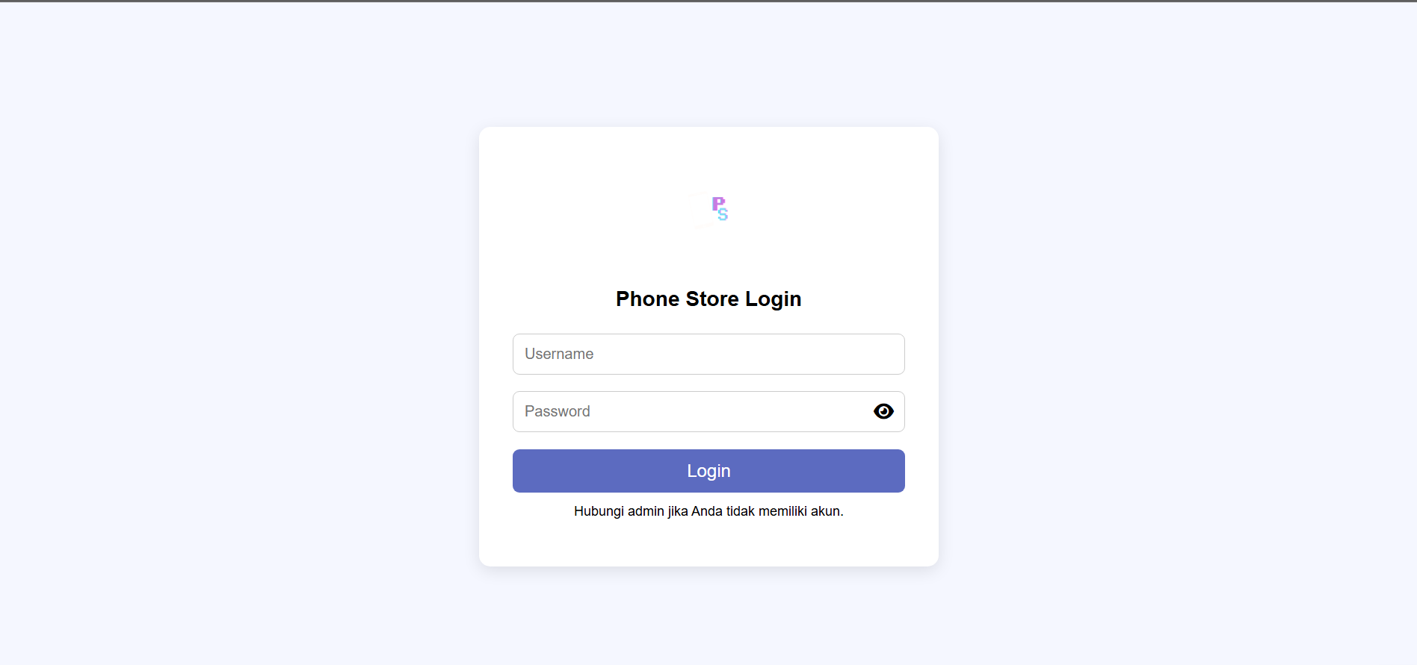
Gambar 3. Halaman Login

- Halaman Dashboard
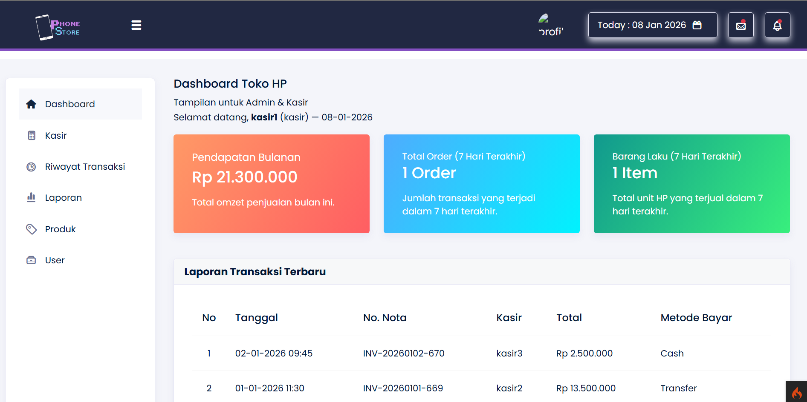
- Halaman Produk
- Index
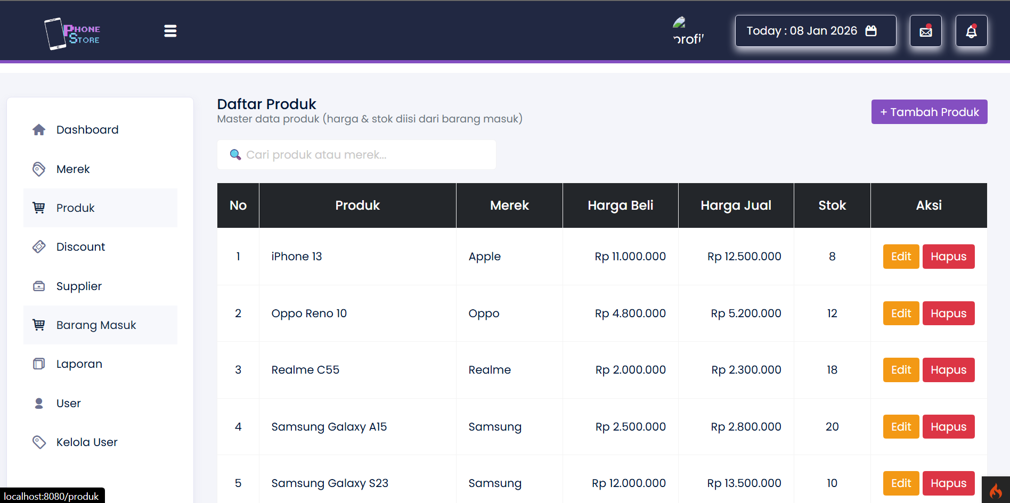
- Tambah
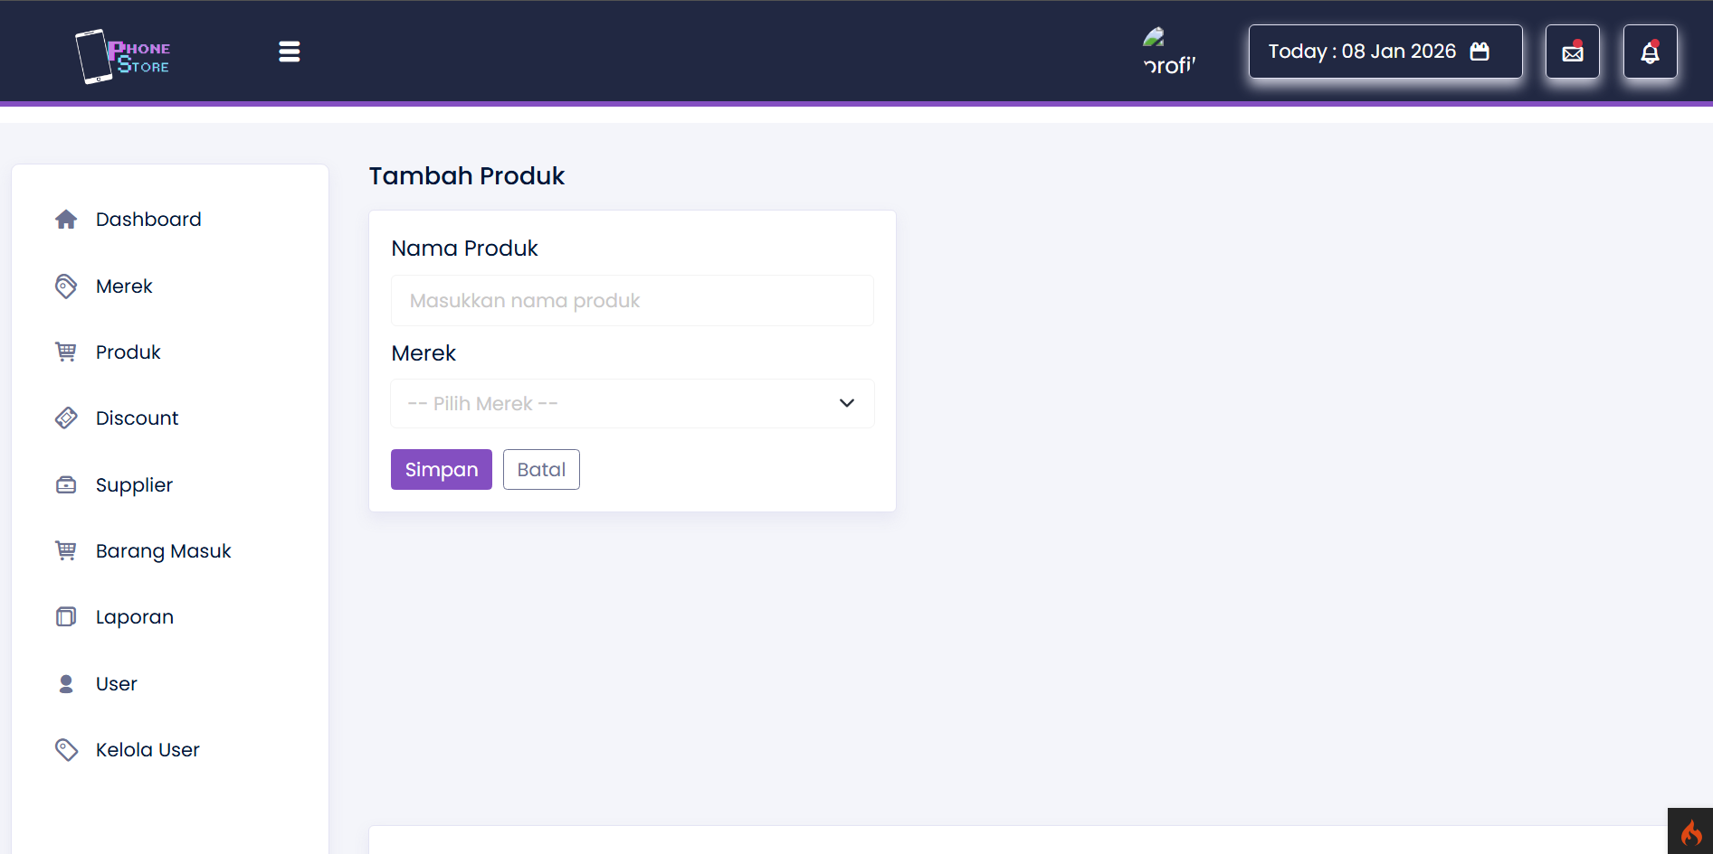

- Ubah
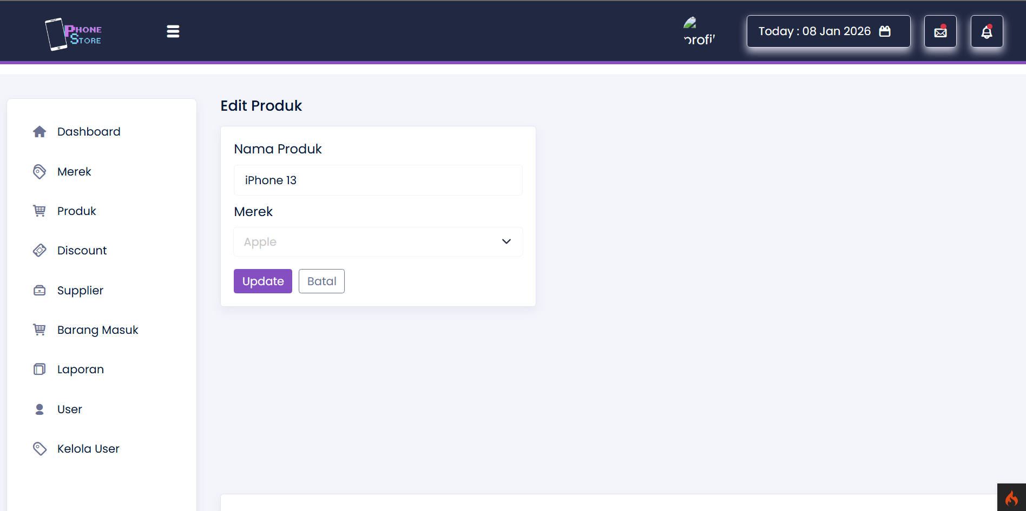
- Halaman Supplier
- Index
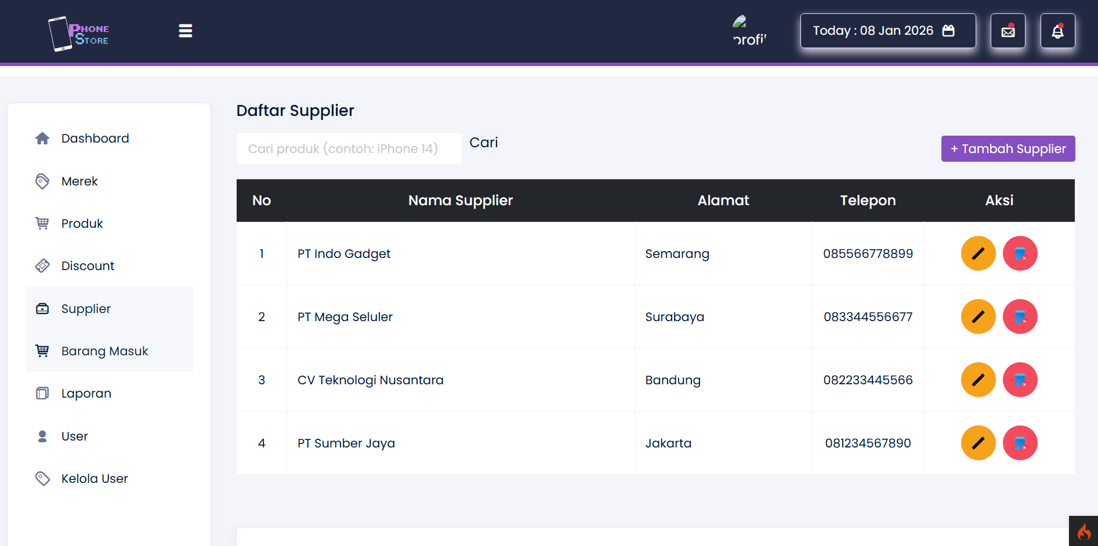
- Tambah
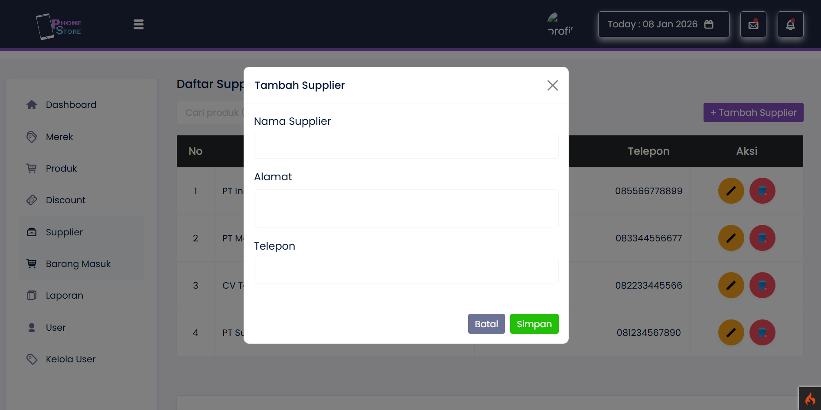
- Ubah
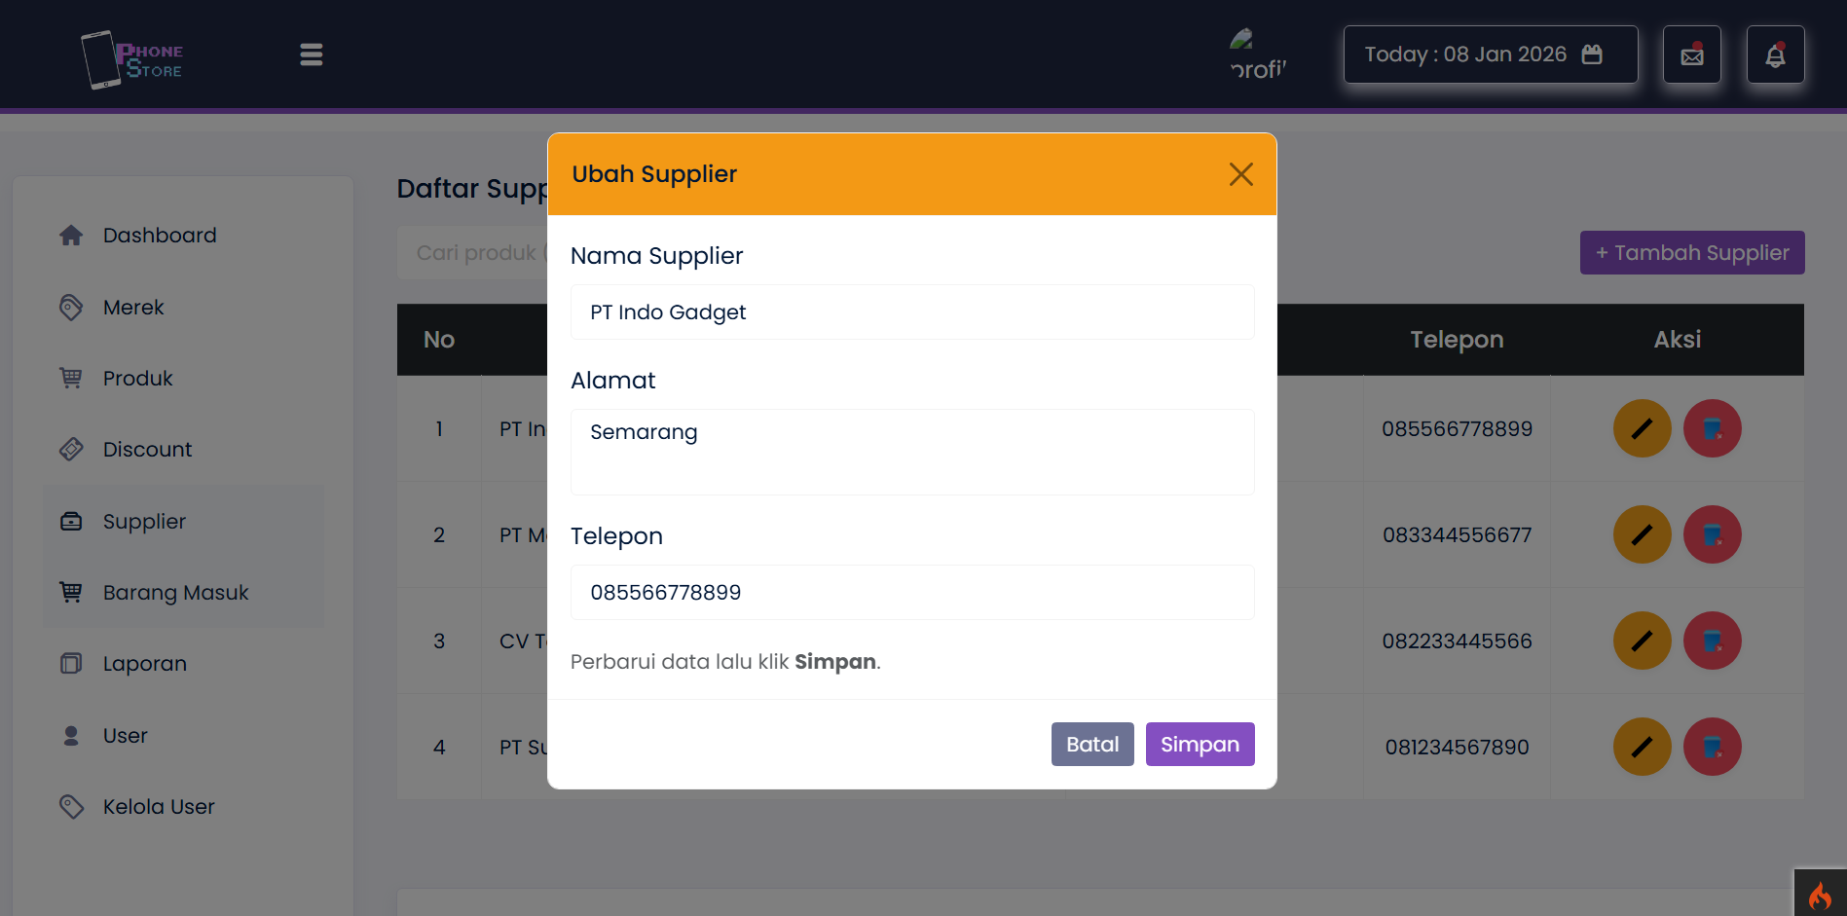
- Halaman Diskon
- Index
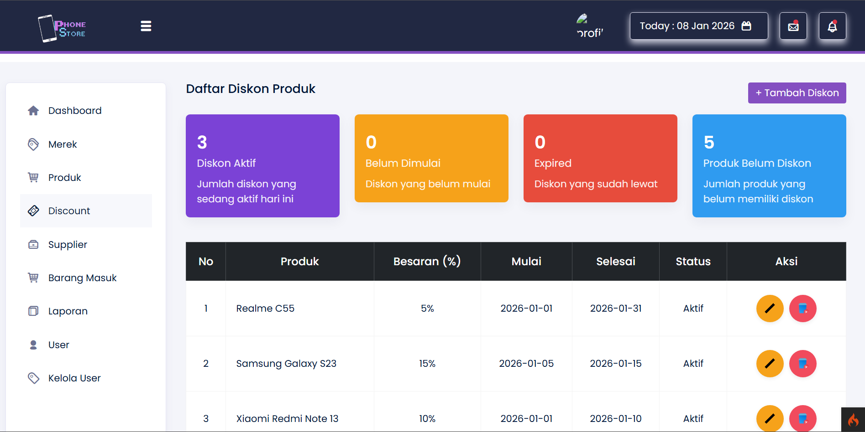
- Tambah
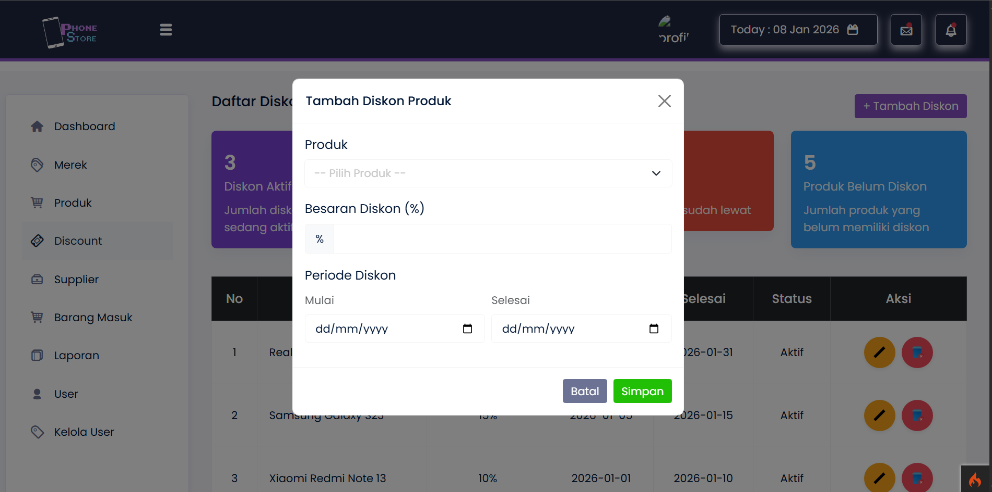
- Ubah
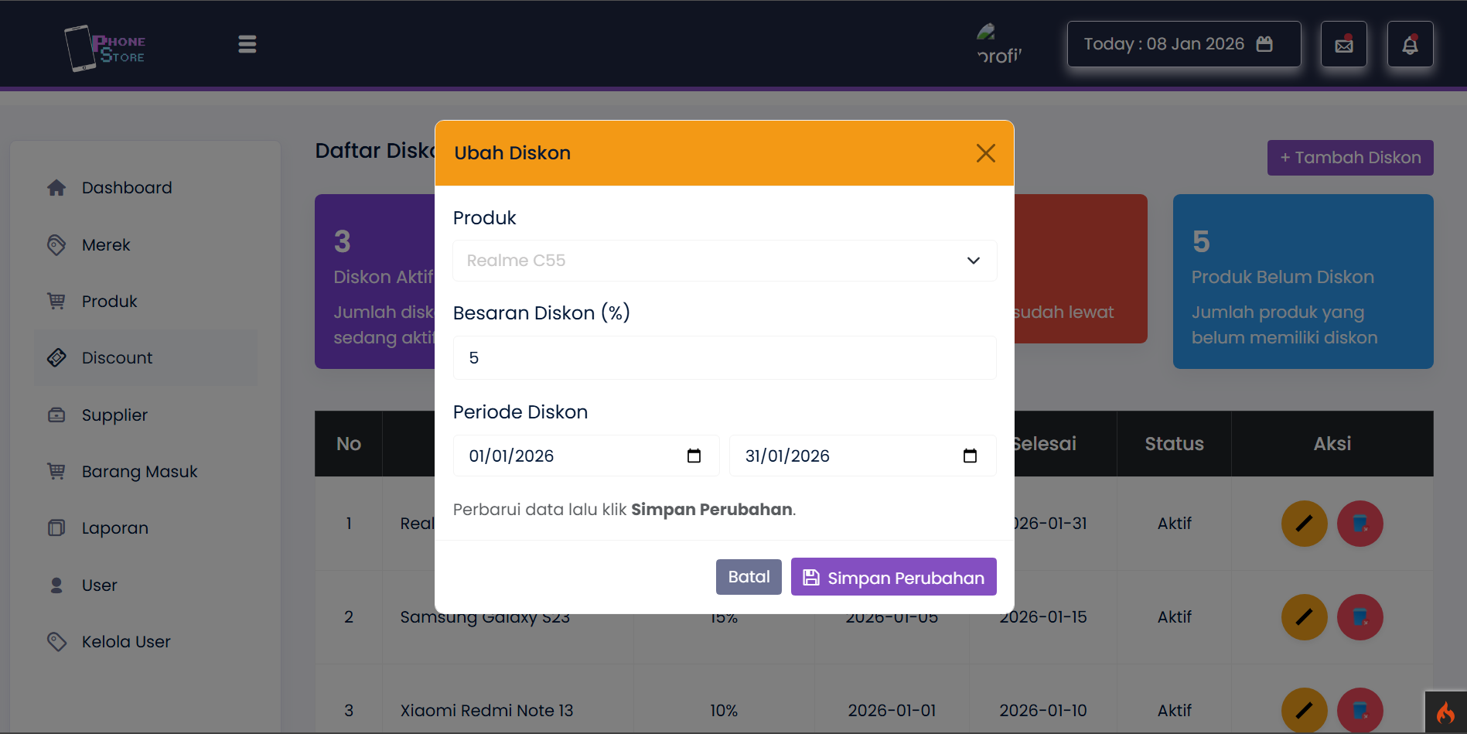

- Halaman Transaksi
- Index
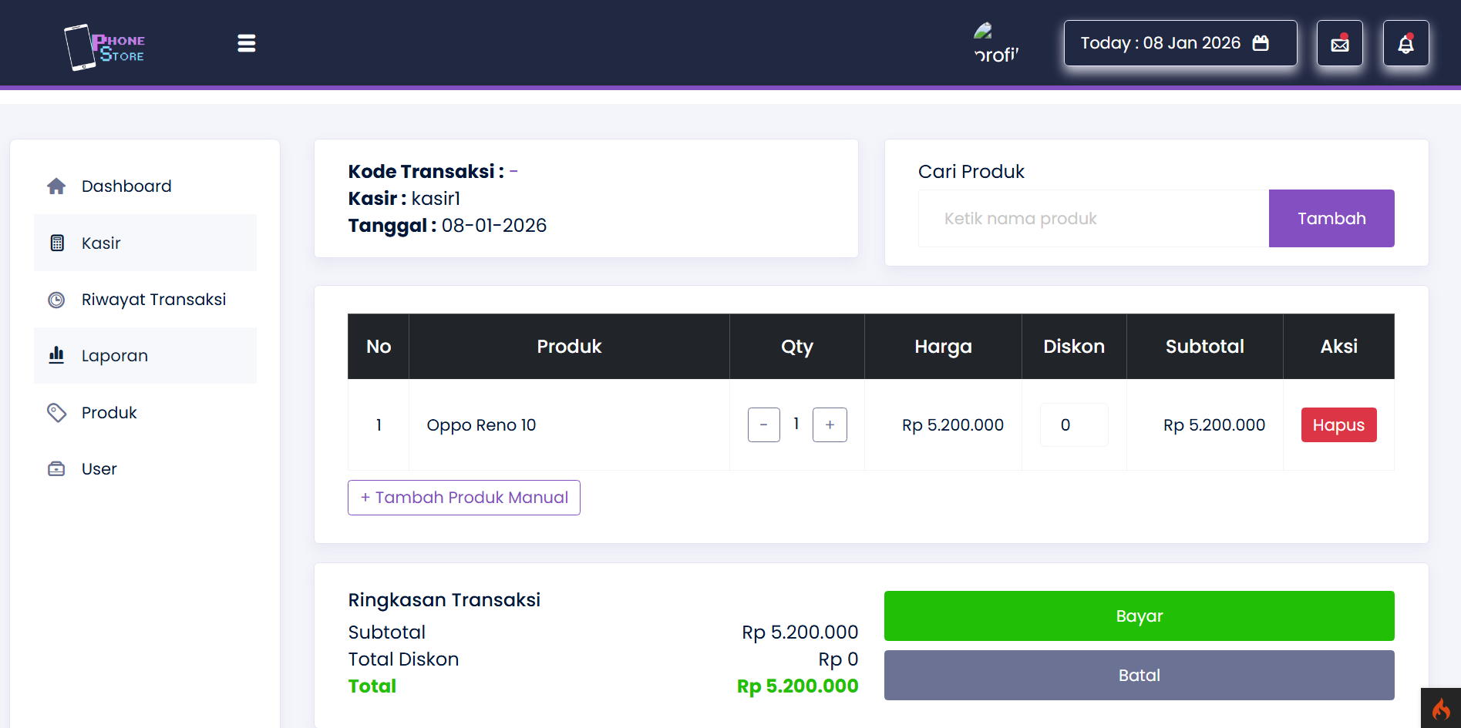
- Bayar
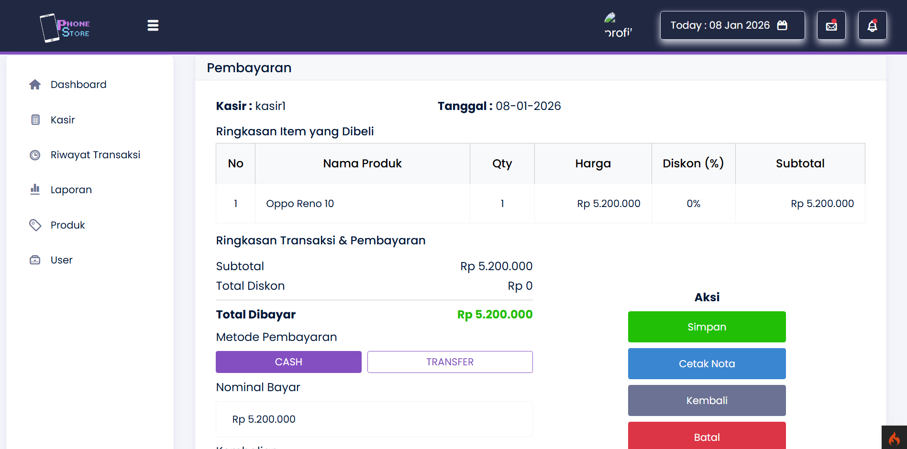
- Nota
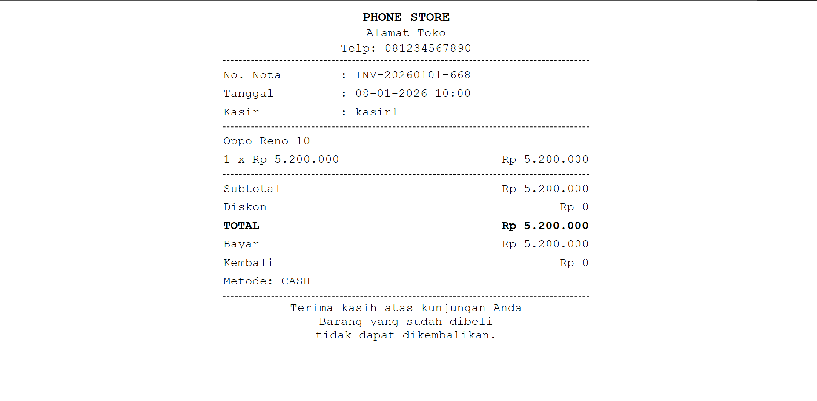
- Halaman Laporan
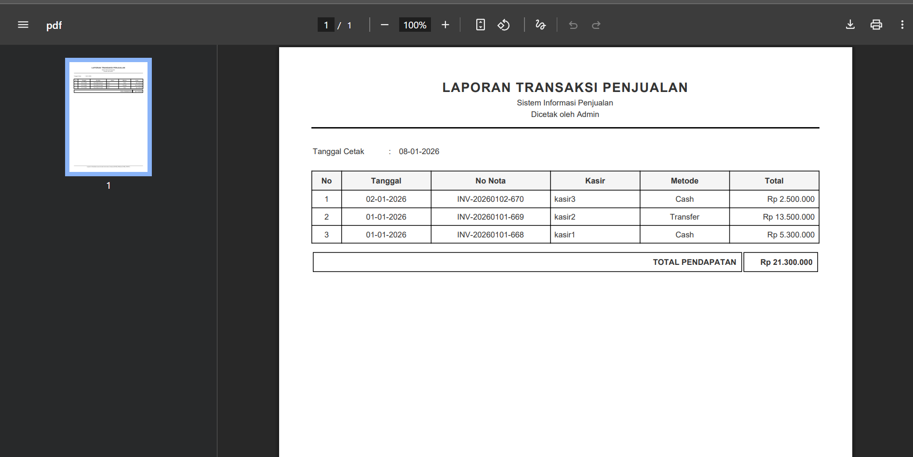
- Halaman Profil
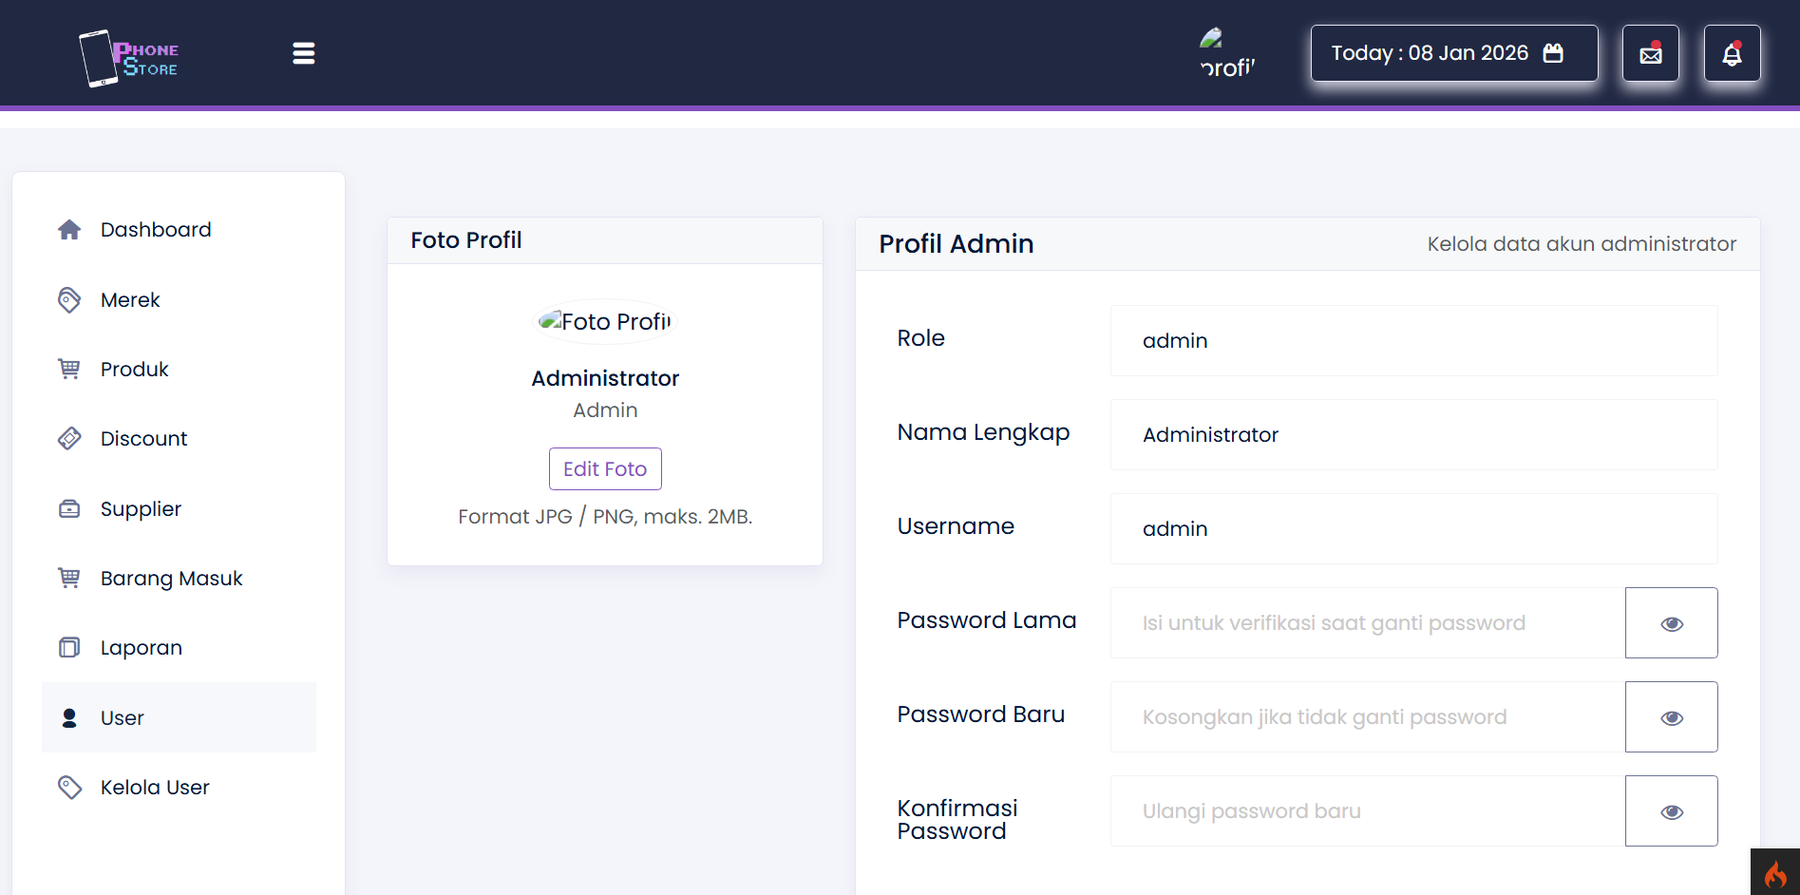

BAB V
PENGUJIAN

Metode Pengujian
Dalam pembuatan sistem ini metode pengujian yang digunakan yaitu Blackbox Testing untuk memastikan bahwa setiap fungsi dan fitur pada sistem berjalan sesuai dengan kebutuhan dan spesifikasi yang telah ditentukan, dengan cara menguji input dan output tanpa melihat struktur kode program, sehingga pengujian difokuskan pada fungsionalitas sistem seperti proses login, pengolahan data, penyimpanan ke database, serta tampilan antarmuka agar dapat berfungsi dengan baik dan bebas dari kesalahan.

Hasil Pengujian
Tabel 3. 1 Blackbox
No | Pengujian | Prosedur Pengujian | Hasil yang Diperoleh | Catatan
1 | Login Admin dan kasir | Masukkan username dan password yang benar | Pengguna berhasil login dan halaman aplikasi utama ditampilkan | Valid
1 | Login Admin dan kasir | Masukkan username dan password yang salah | Pengguna gagal login dan menerima pesan untuk memasukkan username dan password yang benar | Valid
3 | Halaman Data Produk | Klik menu data produk | Pengguna berhasil mengakses halaman data produk | Valid
4 | Halaman Tambah Data Produk | Kosongkan semua kolom input dan klik "simpan" | Data tidak dapat disimpan | Valid
5 | Halaman Tambah Data penyakit | Isi semua kolom input dan klik "simpan" | Data disimpan | Valid
6 | Halaman Diskon | Klik menu Diskon | Pengguna berhasil mengakses halaman Diskon | Valid
7 | Halaman Tambah Diskon | Kosongkan semua kolom input dan klik "simpan" | Data tidak dapat disimpan | Valid
8 | Halaman Tambah Diskon | Isi semua kolom input dan klik "simpan" | Data disimpan | Valid
9 | Halaman Supplier | Klik menu Supplier | Pengguna berhasil mengakses halaman Supplier | Valid
10 | Halaman Tambah Supplier | Kosongkan semua kolom input dan klik "simpan" | Data tidak dapat disimpan | Valid
11 | Halaman Tambah Supplier | Isi semua kolom input dan klik "simpan" | Data disimpan | Valid
12 | Halaman transaksi | Klik menu transaksi | Pengguna berhasil mengakses halaman transaksi | Valid
13 | Halaman Pembayaran | Kosongkan semua kolom input dan klik "simpan" | Data tidak dapat disimpan | Valid
13 | Halaman Pembayaran | Isi semua kolom input dan klik "simpan" | Data disimpan | Valid
15 | cetak Nota transaksi | Klik cetak transaksi | Struk Transaksi | Valid
16 | Halaman Laporan | Klik menu Laporan | Pengguna berhasil mengakses halaman Laporan | Valid
17 | cetak Laporan | Klik cetak Laporan | Struk Laporan | Valid
18 | Halaman Profil | Klik menu Profil | Pengguna berhasil mengakses halaman Profil | Valid
19 | Halaman ubah Profil | Kosongkan semua kolom input dan klik "simpan" | Data tidak dapat disimpan | Valid
20 | Halaman ubahProfil | Isi semua kolom input dan klik "simpan" | Data disimpan | Valid

Berdasarkan hasil pengujian fungsionalitas menggunakan metode blackbox, dapat disimpulkan bahwa seluruh fitur pada sistem manajemen stok dan penjualan telah berjalan sesuai dengan kebutuhan yang dirancang. Pengujian dilakukan dengan memberikan berbagai skenario input, baik input yang benar maupun yang salah, tanpa memperhatikan proses internal sistem, dan hasilnya menunjukkan bahwa sistem mampu memvalidasi data dengan baik. Fitur login berhasil membedakan antara data login yang valid dan tidak valid, halaman-halaman utama seperti data produk, diskon, supplier, transaksi, laporan, dan profil dapat diakses dengan正常, serta proses tambah data hanya dapat dilakukan ketika seluruh kolom input diisi dengan benar. Selain itu, fitur pembayaran, pencetakan nota transaksi, dan pencetakan laporan juga berfungsi dengan baik sesuai harapan. Dengan demikian, seluruh skenario pengujian yang dilakukan memperoleh hasil valid, yang menandakan bahwa sistem telah memenuhi kebutuhan fungsional dan siap digunakan.

DAFTAR PUSTAKA
Dennis, A., Wixom, B. H., & Roth, R. M. (2019). Systems Analysis and Design (7th ed.). John Wiley & Sons.
Fowler, M., Rice, D., Foemmel, M., Hieatt, E., Mee, R., & Stafford, R. (2002). Patterns of Enterprise Application Architecture. Addison-Wesley.
Harefa, E., Budiman, T., & Budi Yulianto, A. (2025). PENGEMBANGAN SISTEM INFORMASI BUKU BERBASIS WEB UNTUK PERPUSTAKAAN SMA BUDI MULIA BOGOR. JATI (Jurnal Mahasiswa Teknik Informatika), 9(5), 9157–9164. https://doi.org/10.36040/JATI.V9I5.15277
Hidayatullah, P., & Kawistara, J. K. (2017). Pemrograman Web Edisi Revisi (Revisi). Informatika.
Kadir, A. (2017). Dasar Logika Pemrograman Komputer. PT Elex Media Komputindo.
Kustiyahningsih, Y., & Anamisa, D. R. (2011). Pemrograman Basis Data Berbasis Web Menggunakan PHP & MySQL. Graha Ilmu.
Laudon, K. C., & Laudon, J. P. (2020). Management Information Systems: Managing the Digital Firm. Pearson. https://books.google.co.id/books?id=SZSpxAEACAAJ
Mubarok, A., Purba, A. B., Mulyana, J., Grahana, C. I., & Sihombing, R. H. (2025). Pemrograman Web 2 (Cetakan Pertama). Gemilang Press Indonesia. https://www.researchgate.net/publication/395810989_BUKU_AJAR_PEMROGRAMAN_WEB_2
Pressman, R. S., & Maxim, B. R. (2020). Software Engineering: A Practitioner’s Approach (9th ed.). McGraw-Hill Education.
Sabaruddin, R. (2020). Modul Web Programming II. Universitas Bina Sarana Informatika. https://repository.bsi.ac.id/repo/files/339407/download/Modul-WP2.pdf
Sibero, A. F. K. (2013). Web Programming Power Pack. MediaKom.
Sinta Uli, A., Irmayani, R., Hadis, R., Gibran, F., Prodi Manajemen Keuangan Sektor, D., Bisnis Lombok, A., & Prodi Manajemen Keuangan Sektor, M. (2024). Transformasi Ekonomi Digital di Indonesia: Tantangan, Peluang, dan Dampaknya pada Perekonomian Nasional. Prosiding Seminar Nasional Lembaga Penelitian Dan Pendidikan (LPP) Mandala, 3(1), 22–27. https://doi.org/10.1234/EKONAS.V3I1.7703
Sulianta, F. (2019). Strategi Merancang Arsitektur Sistem Informasi Masa Kini. PT Elex Media Komputindo.
Wahid, A. A. (2020). Analisis Metode Waterfall Untuk Pengembangan Sistem Informasi. Jurnal Ilmu-ilmu Informatika dan Manajemen STMIK (INFOMAN’S).

